优化版V-tax系统纳税人操作指引

优化版V-tax系统为纳税人提供智能导税及V-Tax远程可视化自助办税服务。纳税人、缴费人可通过该系统与税务人员远程视频、线上传递资料并办理多项涉税费业务。
- 登录

个人/企业身份登录
（1）在浏览器输入下方链接打开广东税务智能导办系统登录页面。（https://sjmtax.guangdong.chinatax.gov.cn/zndb/poc/#/login）。推荐使用谷歌浏览器。
（2）输入证件号码，系统自动验证纳税人是否实名：
1）已实名，凭已实名手机发送的验证码登录系统；
2）未实名，需到“粤税通”微信小程序完成实名后，重新登录。
备注：办理“取消非正常户认定”业务时，可先选择个人身份进入，后在智能导办界面中选择“企业业务”办理。
（3）输入验证码，点击“登录”。
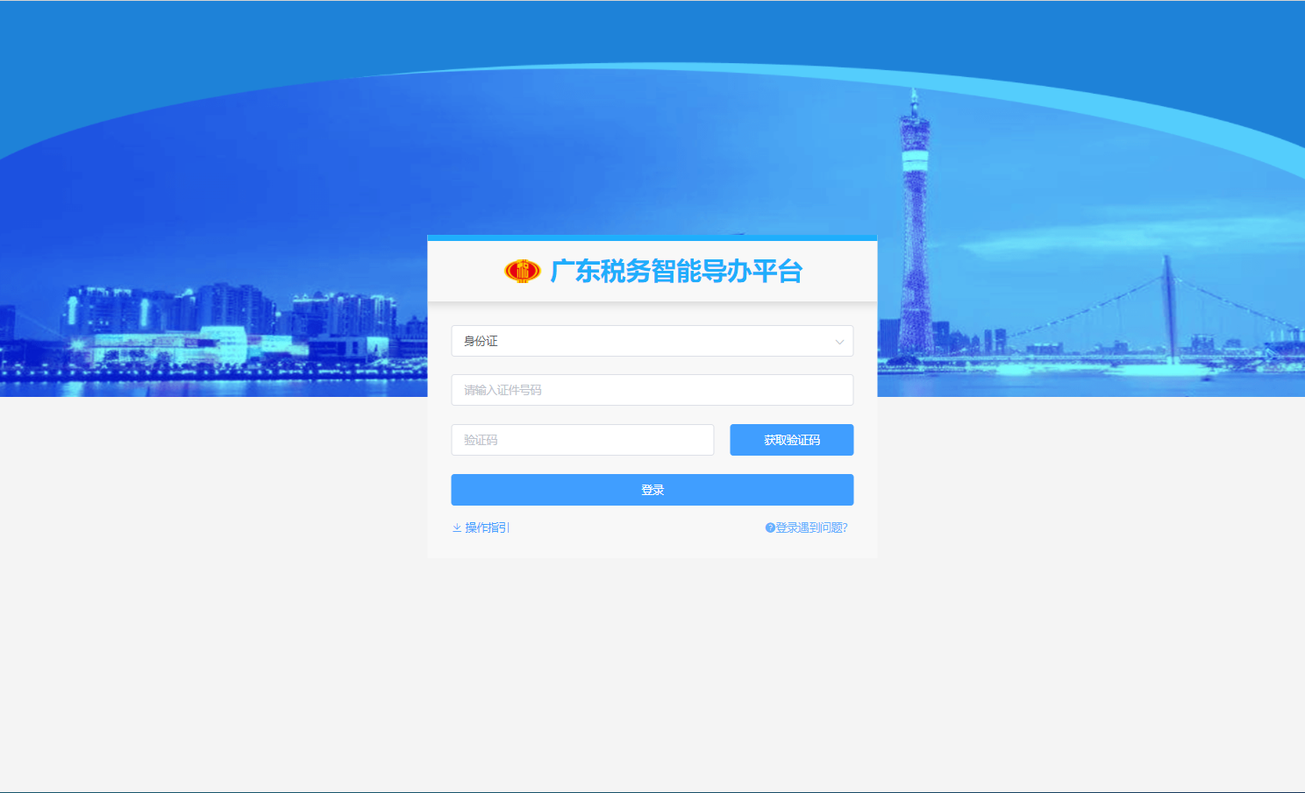
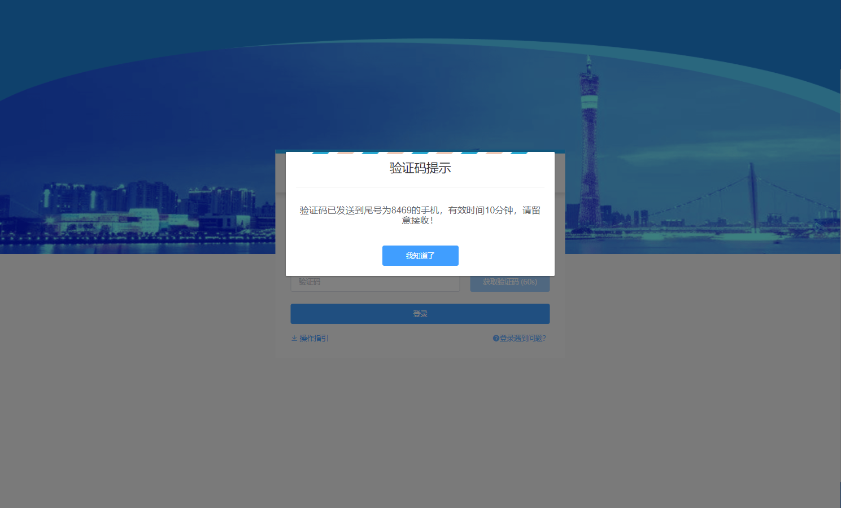

单边社保户登录

（1）选择证件类型
在登录页面，点击证件类型下拉框后，选择“社保号”进行登录。
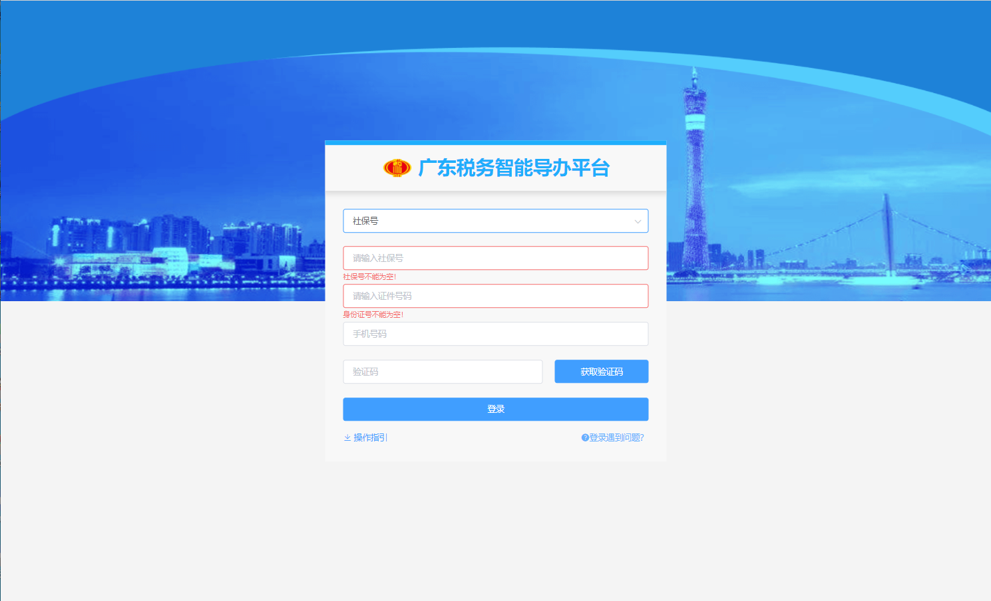

（2）输入信息
输入已在白名单的社保号，输入身份证号码、手机号码，点击【获取验证码】，弹出“验证码提示”弹窗。
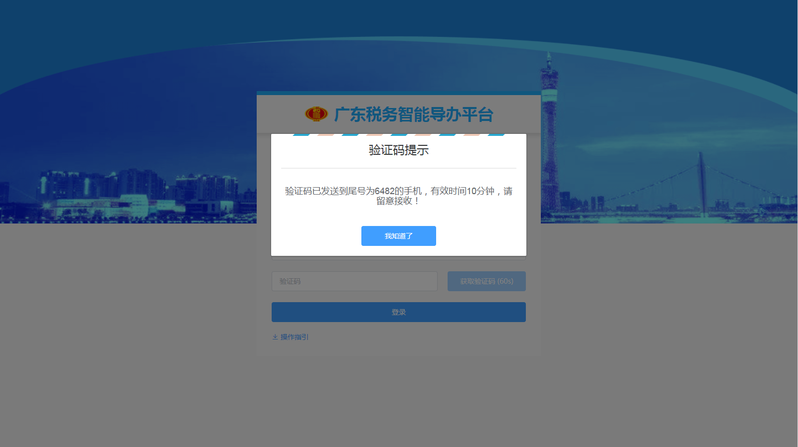

（3）输入验证码
输入短信验证码，点击“登录”。

登录成功
登录后的系统界面如下：
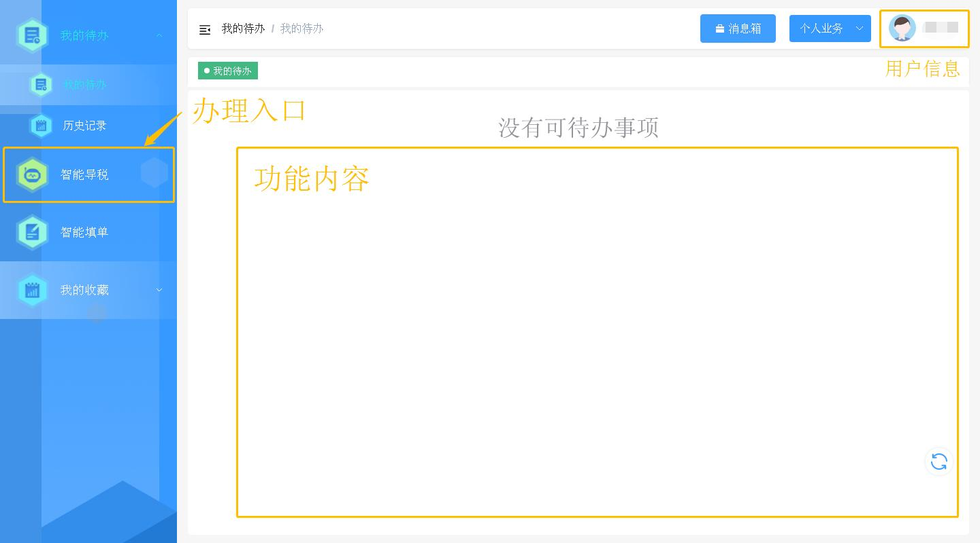
- 智能导税
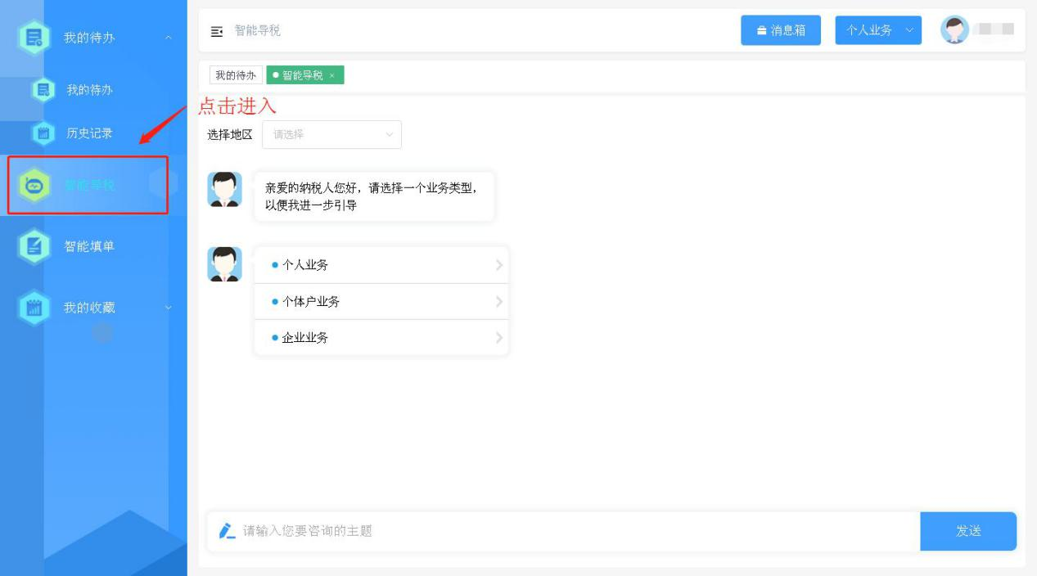

（1）主题定位
根据提示选择办理地区，通过选择业务大类、小类并回答问题来定位业务主题。
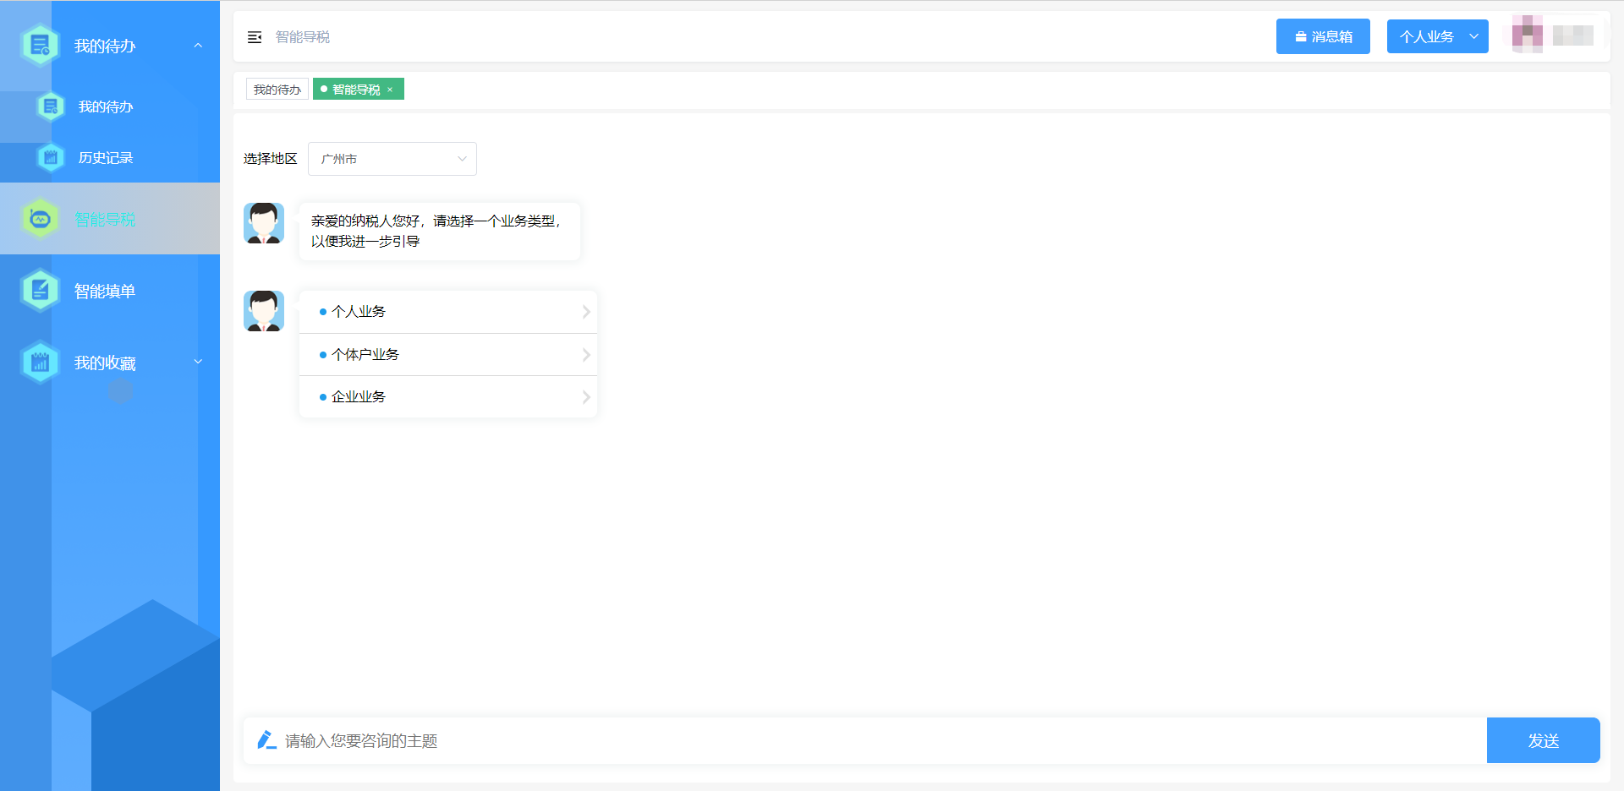
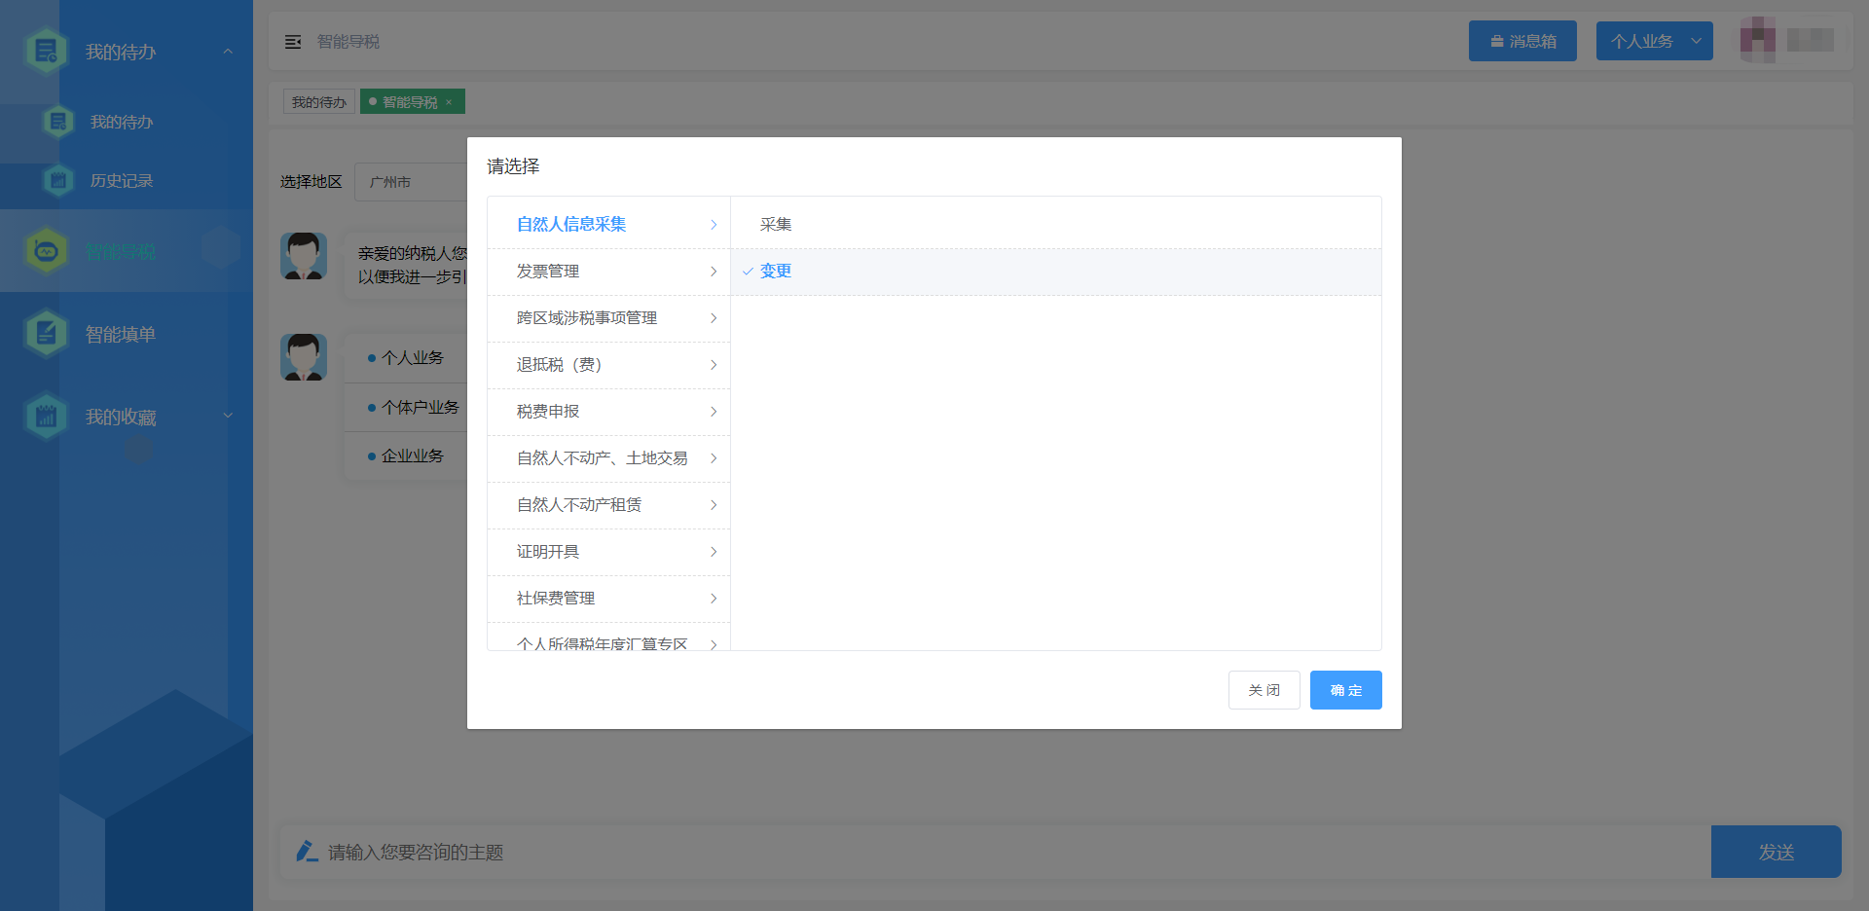

（2）选择业务节点
根据纳税人自身情况，选择相应的业务办理节点。
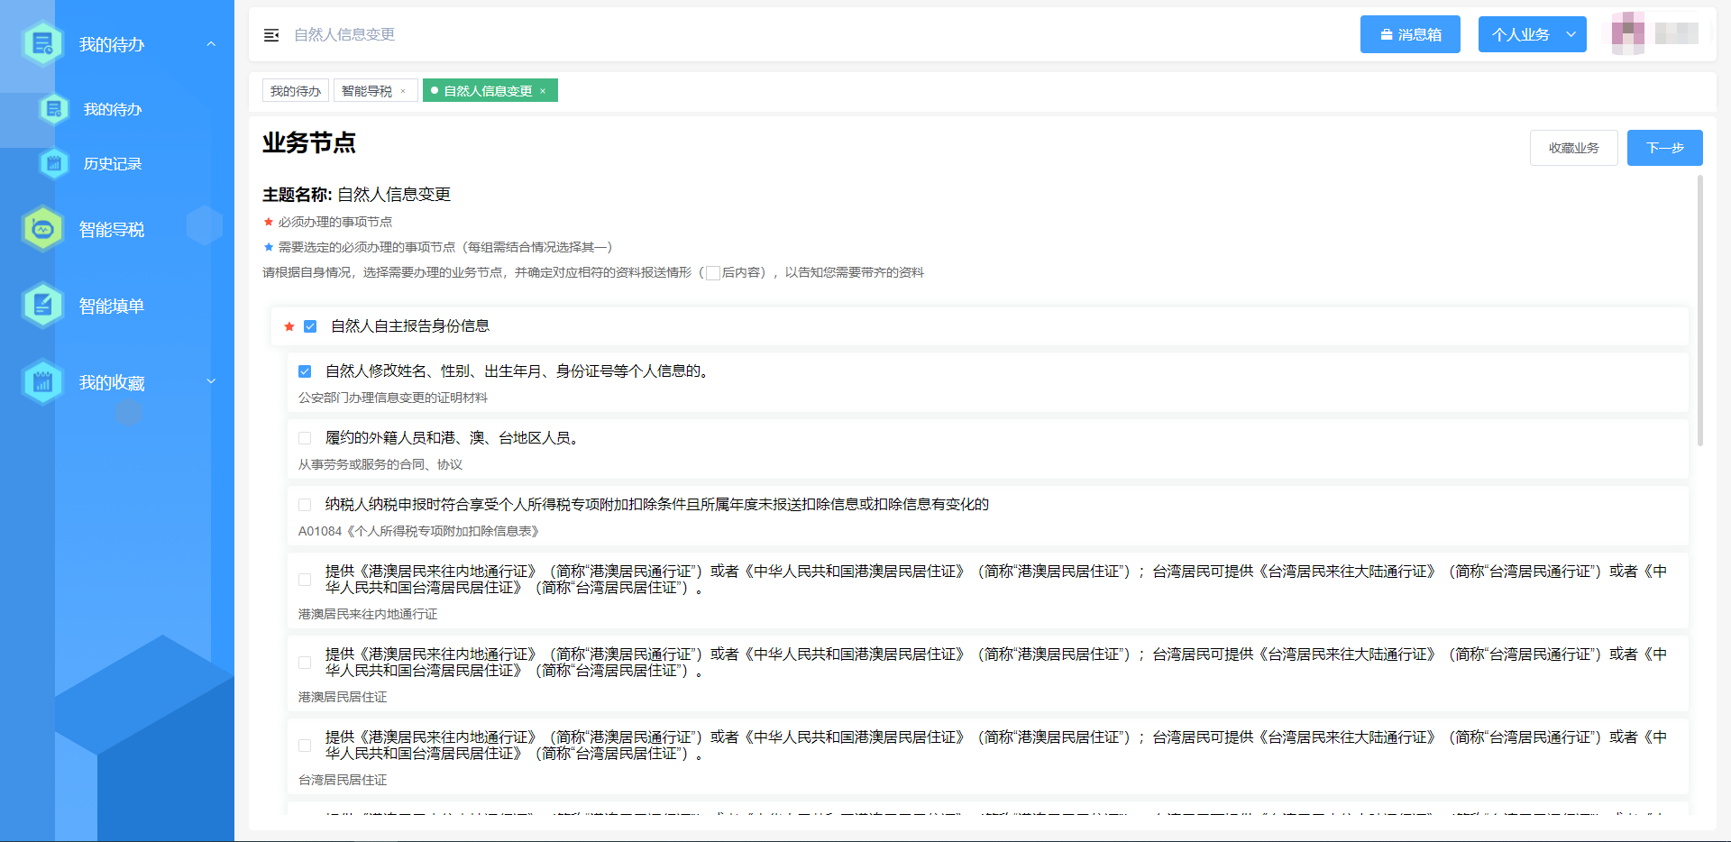

（3）获取一次性告知书
系统将根据前面步骤生成一次性告知书，包括办理该业务需要填写的报表及附送资料和办理承诺时限。
点击“下一步”可进入办理路径推荐页面。
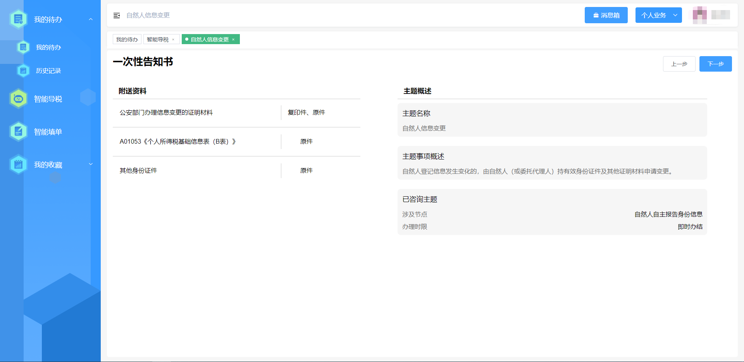

（4）办理路径推荐
业务办理路径优先推荐电子税务局、“粤税通”微信小程序、远程可视化办理等三种办税路径。
如需远程办理，可点击“远程可视化办税”按钮。
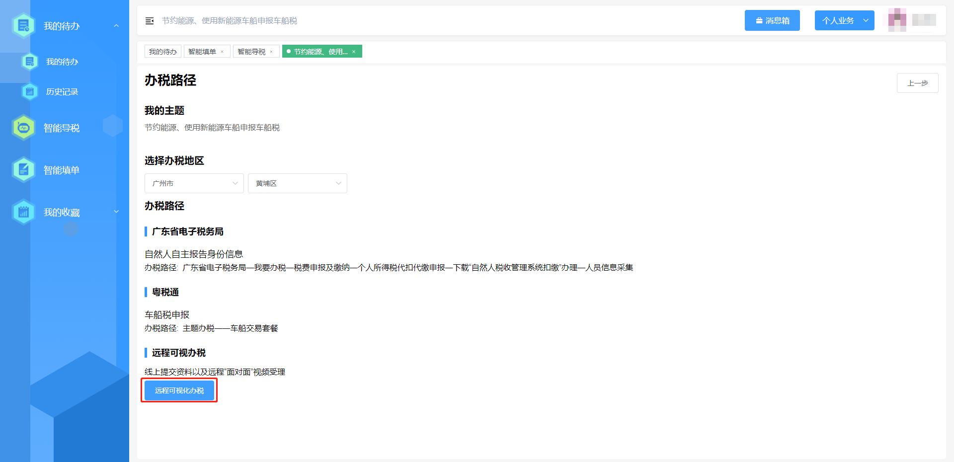
- 提交表单与资料
（1）选择办理地区；
（2）提交表单信息与所需资料，可电脑本地上传或手机扫码上传。
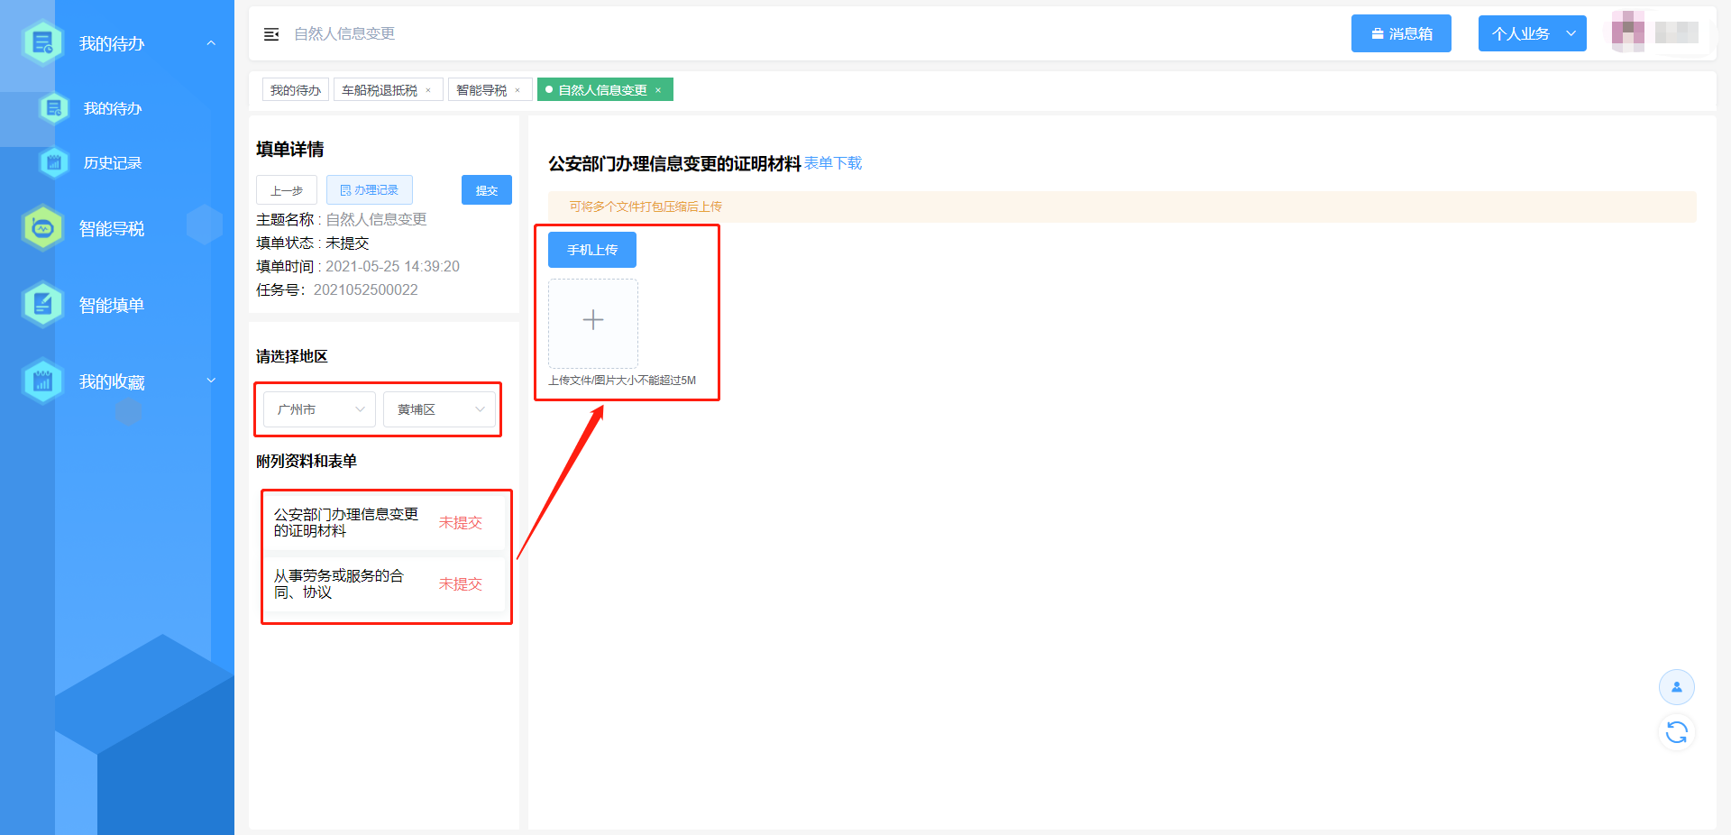
- 办理方式
远程可视化办理支持“后台帮办”和“在线帮办”两种办理方式。
后台帮办指纳税人无需在线，由后台人员完成业务办理。
在线帮办指纳税人需与税务人员通过远程视频连线完成业务办理。

后台帮办
后台帮办需由纳税人授权。
勾选“授权后台帮办”确认授权后台帮办后，系统默认在承诺时间内完成后台帮办。
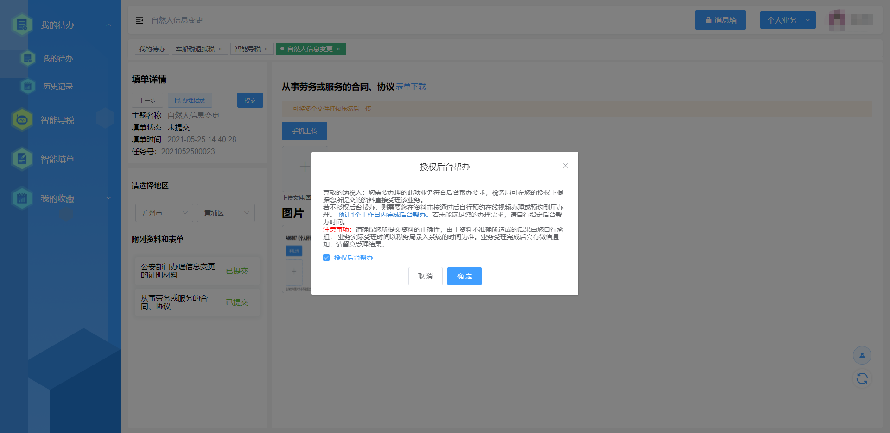
纳税人也可自行选择指定后台帮办时间。
操作步骤如下：勾选“授权后台帮办”勾选框，点击“确定”->不同意预计完成时间->指定后台帮办时间->选择后台帮办时间。
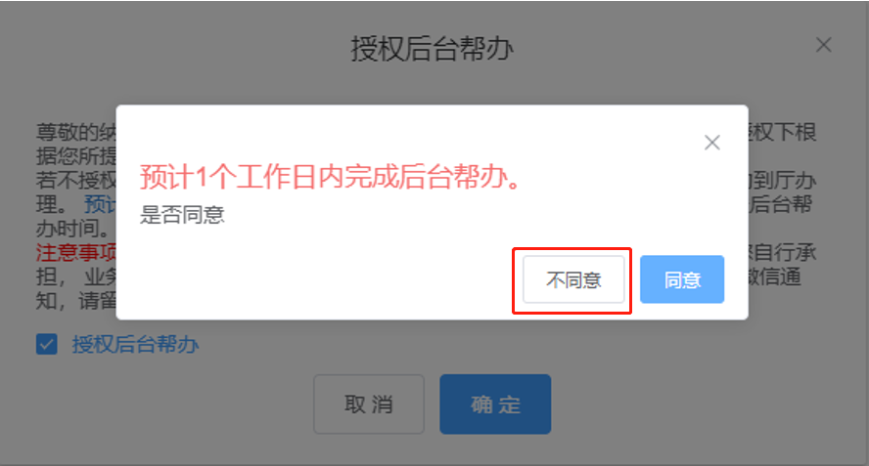
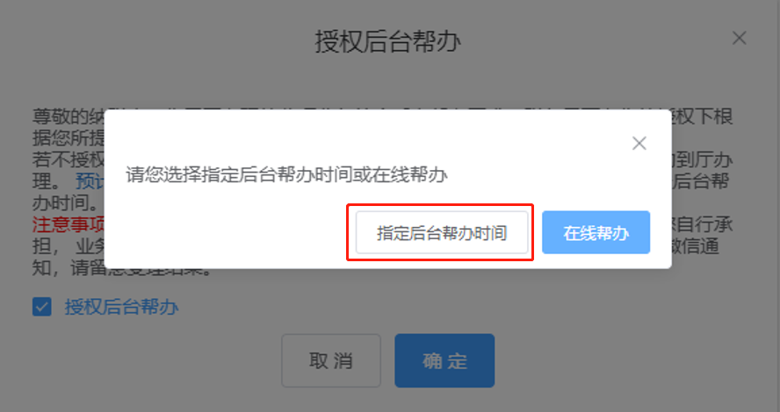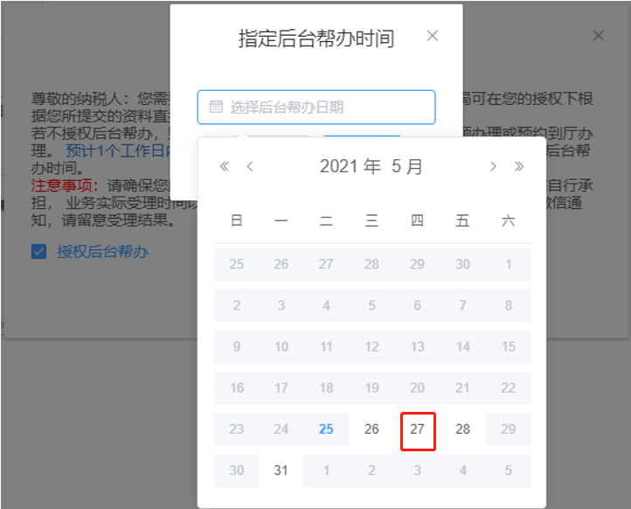

在线帮办
1）预约
在线帮办需预约办理时间段。
不勾选“授权后台帮办”，选择视频连线的具体日期与时间段，输入验证码，点击“确认提交”按钮，即可完成预约。
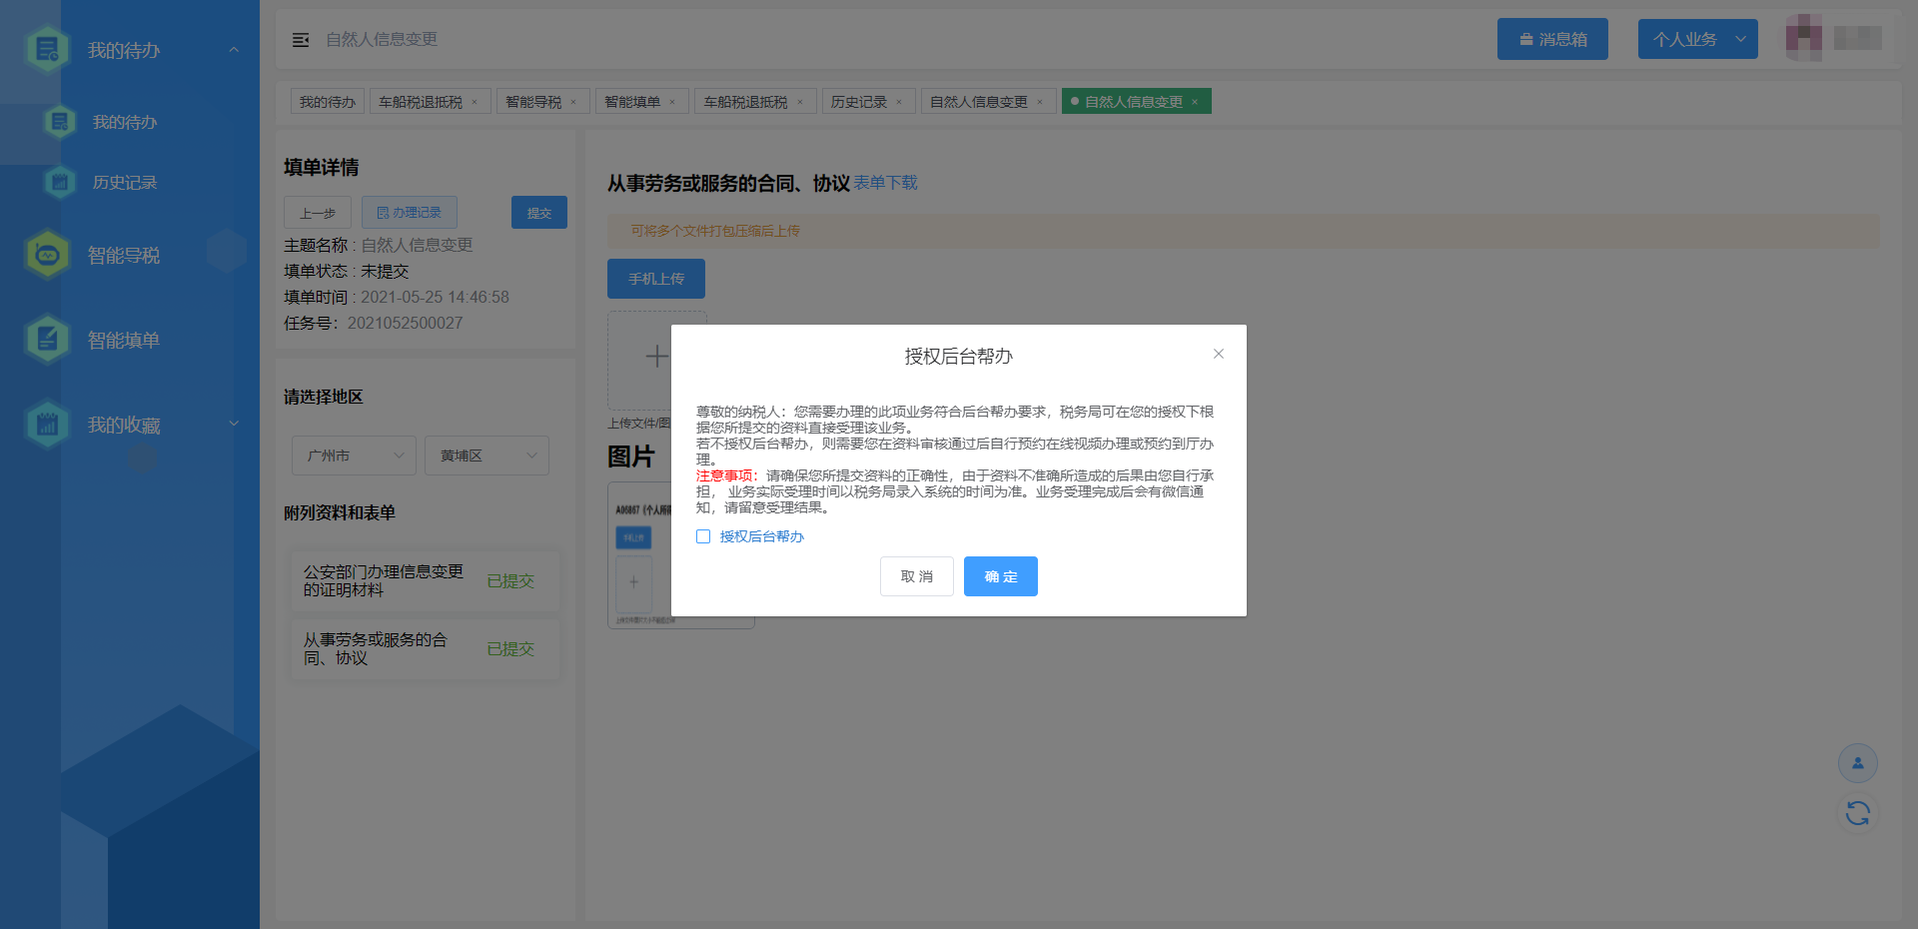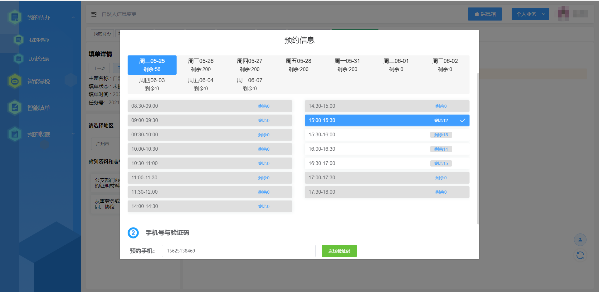
2）预约反馈
成功预约后，广东税务将通过微信服务通知纳税人预约情况。
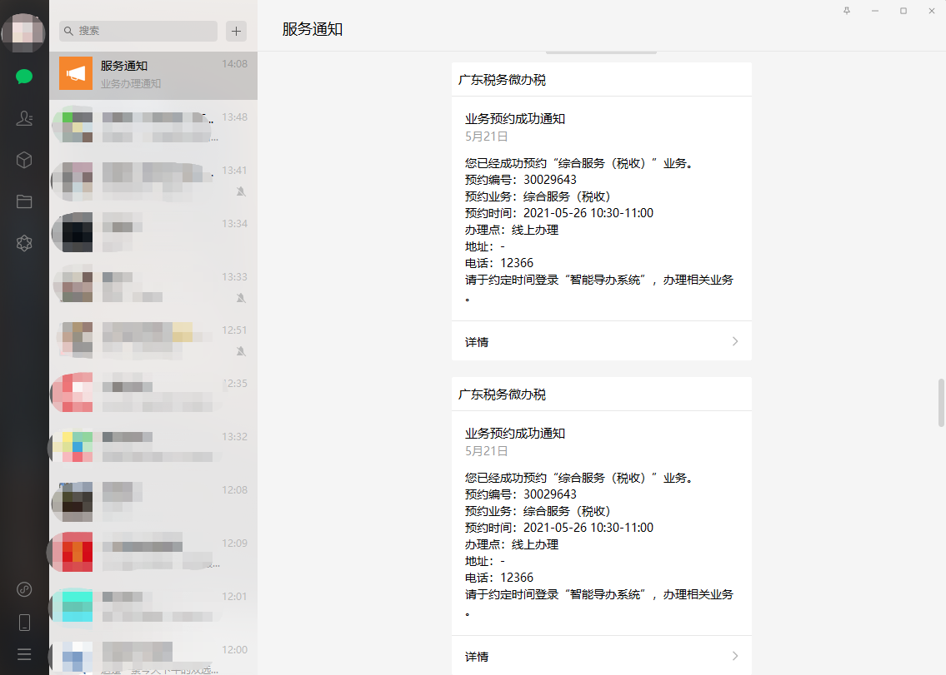
3）出票
若业务预约时间段已到，纳税人需在“我的待办”页面点击“出票”进行出票，进入在线视频帮办等候队列。
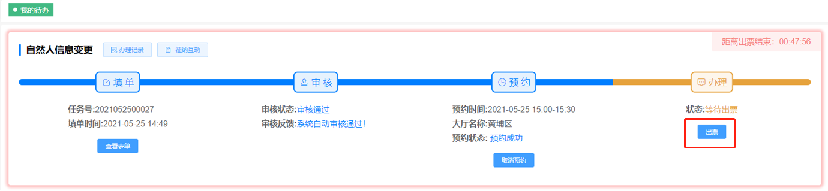
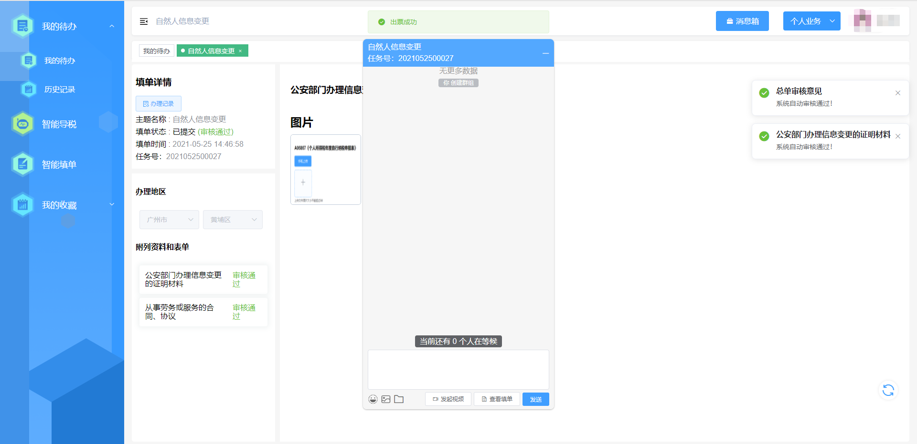
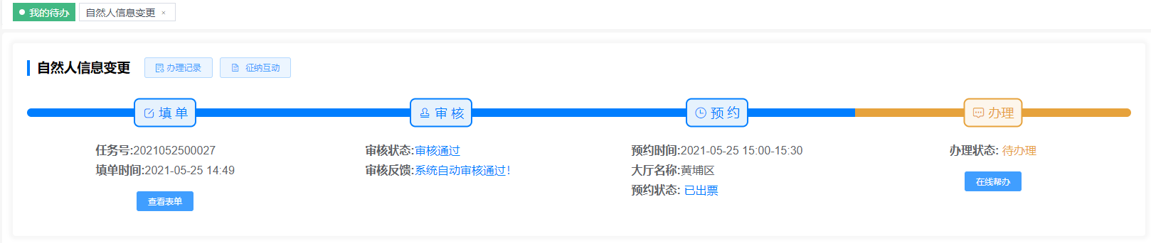
4）接入在线视频帮办
当税务工作人员发起视频连线邀请，纳税人需点击“接受”按钮进入在线视频办税界面。
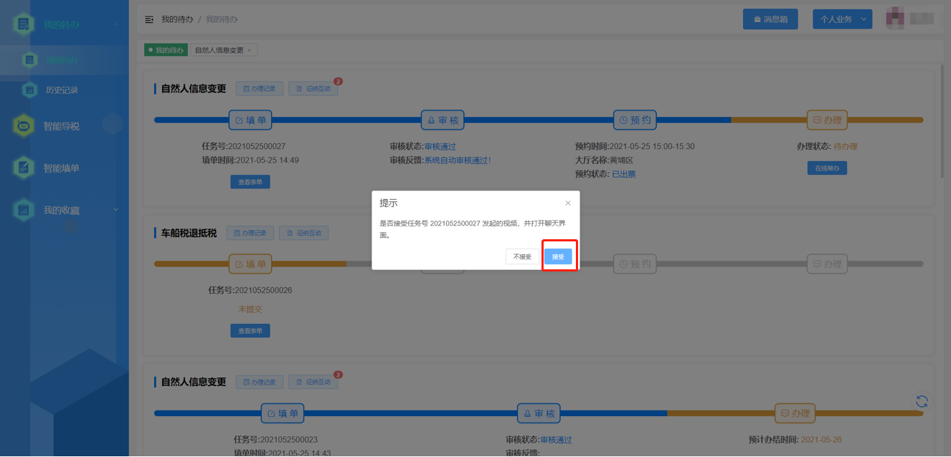
5）完成办税
业务办结后，办理状态将更改为“已办结”。纳税人可在历史记录查看详情。
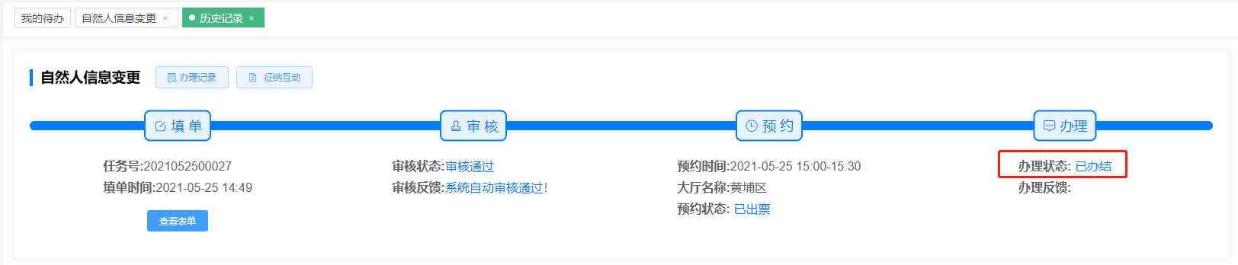
- 办理情况跟踪

查看业务状态与进度
点击 “我的待办”可查看业务的办理进度、办理记录、征纳互动等信息。
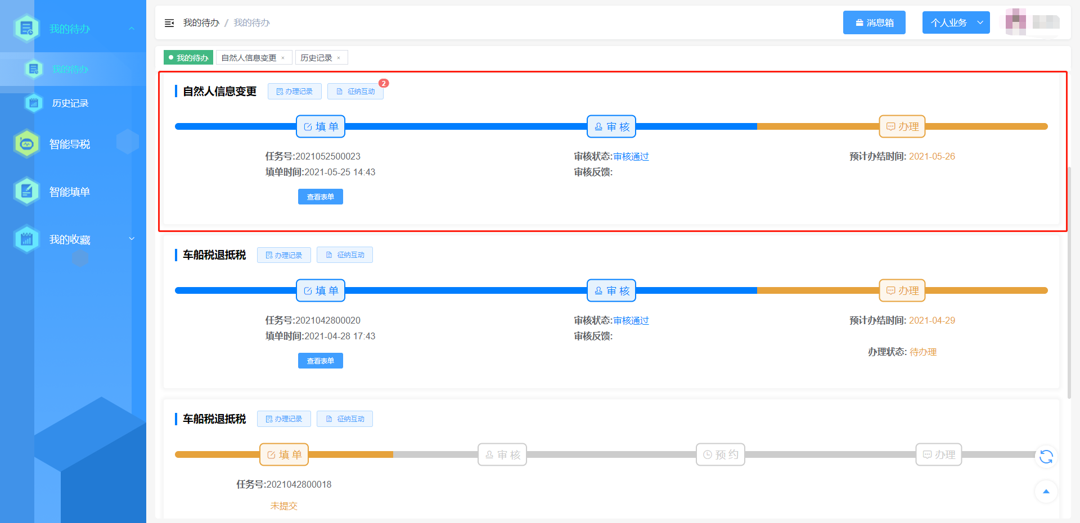

审核资料修改与补充
若资料审核不通过，需点击“重新提交资料”按钮，进入填单页面，重新提交资料。
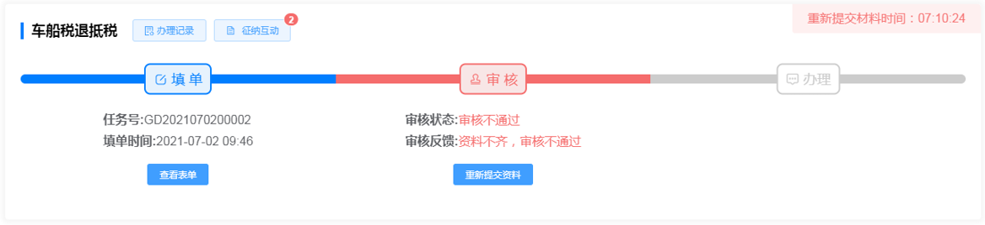
若超时未重新提交资料，系统将自动取消办理。纳税人可在历史记录查看详情。

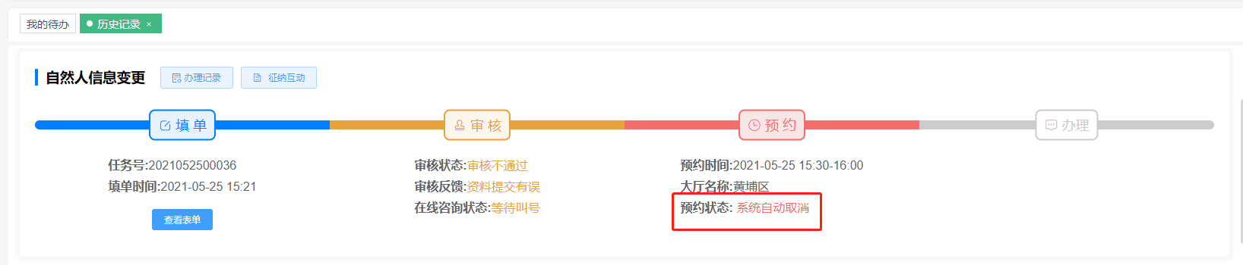

支付
在办理过程中，如办税人发起支付反馈，纳税人可点击“支付”按钮，扫描二维码完成支付并上传相应凭证。
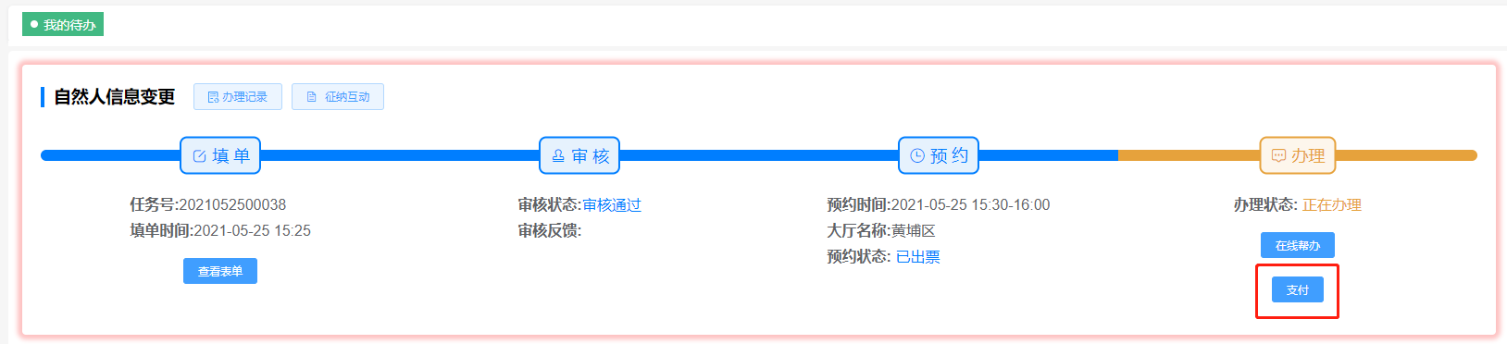
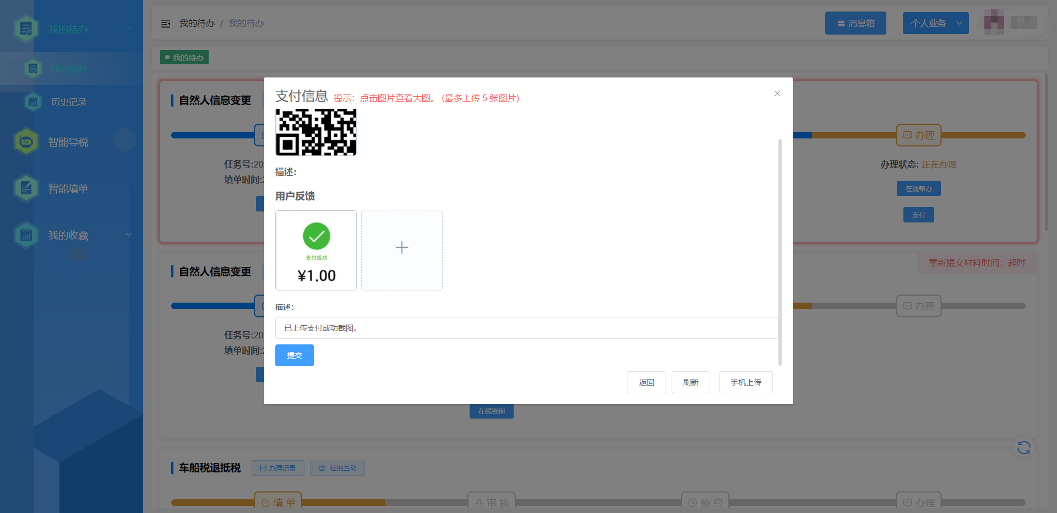

征纳互动
征纳互动为纳税人与税务人员的“在线互动房间”。
纳税人可在“我的待办”中，点击业务条目上的“征纳互动”按钮进入互动页面，随时向税务人员发起咨询和互动。
征纳互动支持文字、图片、文件、音视频等多种互动方式。
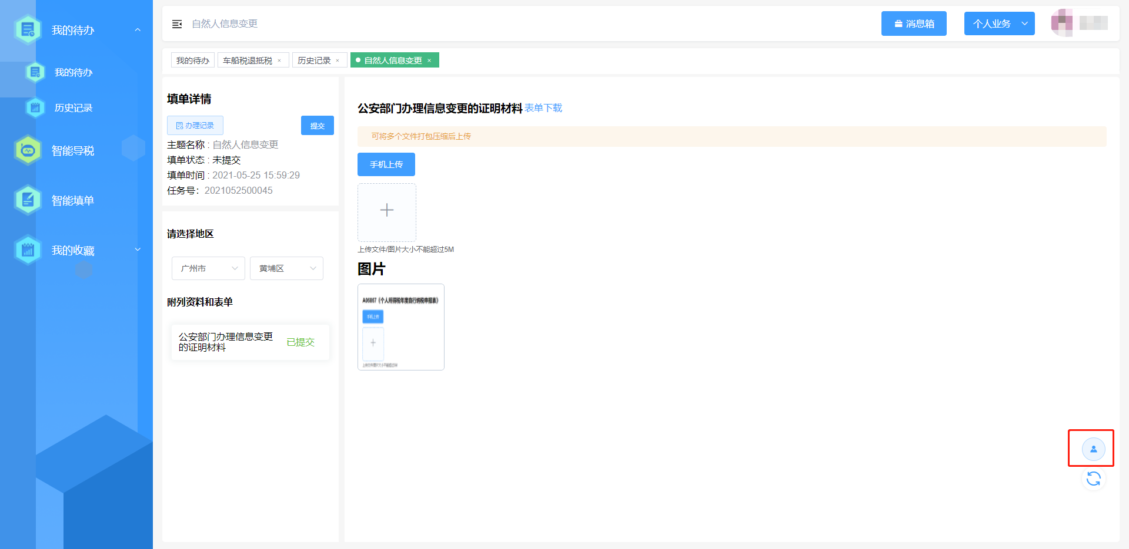
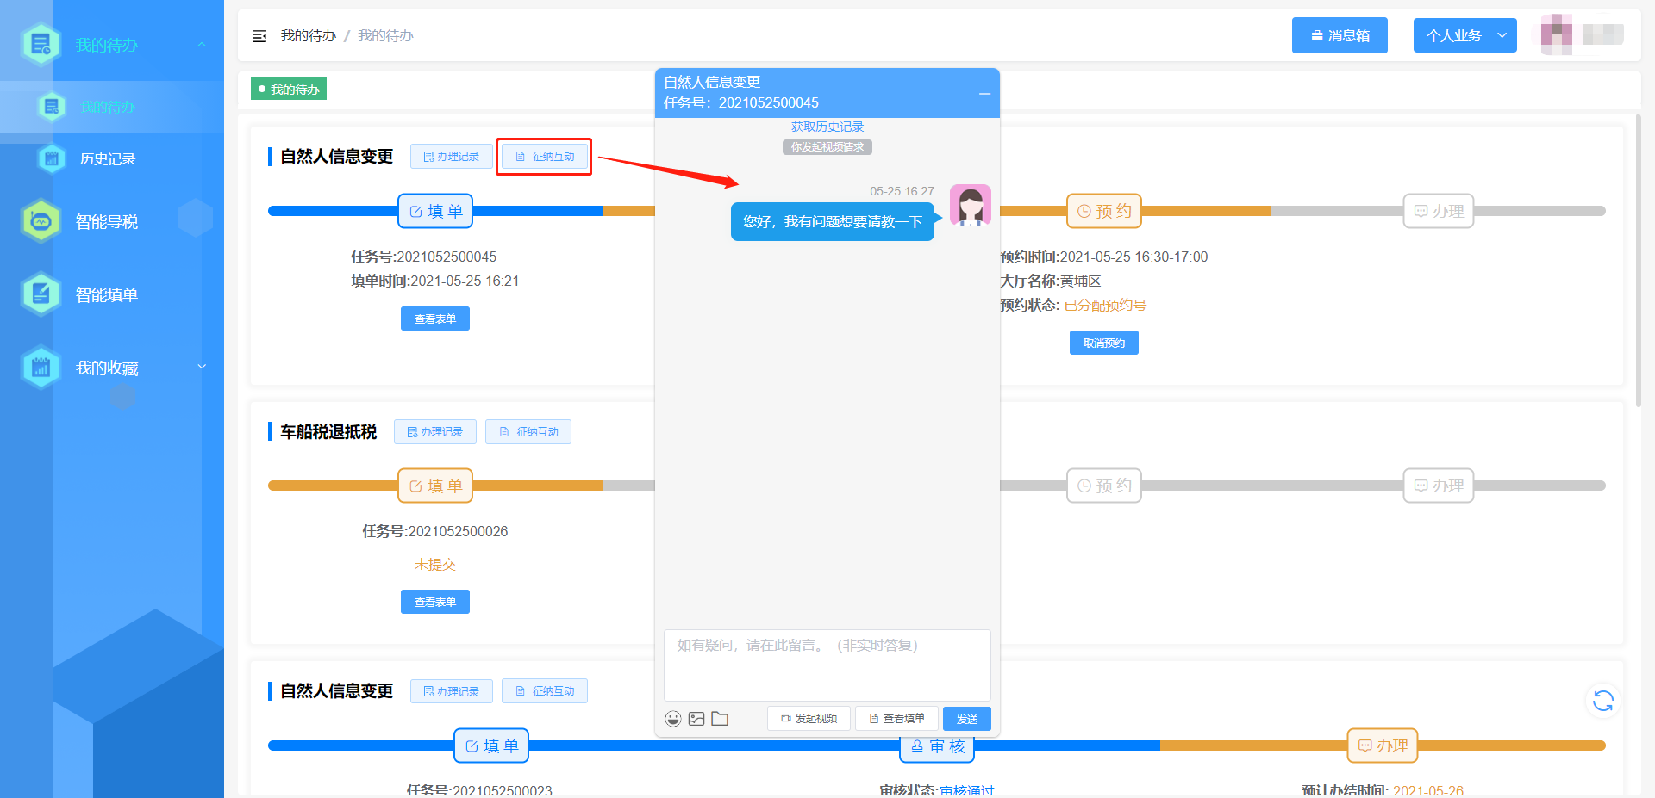
发起视频后，鼠标移动至视频聊天窗口，显示“”、“”、“”、“”按钮图标。
点击“”：刷新视频聊天窗口；
点击“”：可单独关闭纳税人的麦克风；
点击“”：可单独关闭纳税人的视频画面。
点击“”屏幕共享按钮图标：可发起屏幕共享。
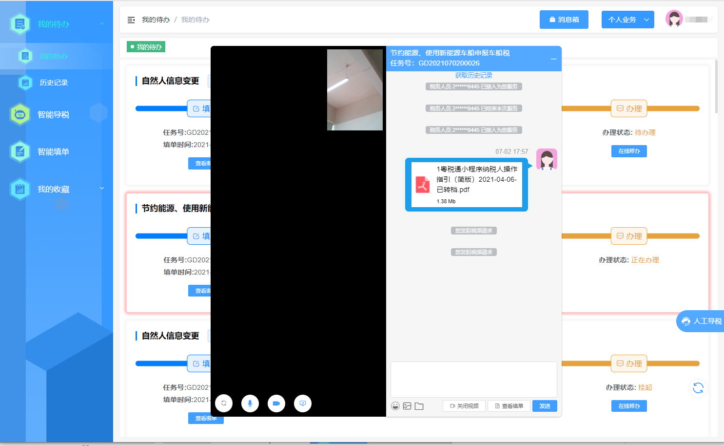
点击“”，选择需要共享的内容，点击【分享】按钮，可成功进行屏幕共享。屏幕共享后，纳税人的视频聊天界面显示共享的内容。
若关闭视频，屏幕共享会一并关闭。
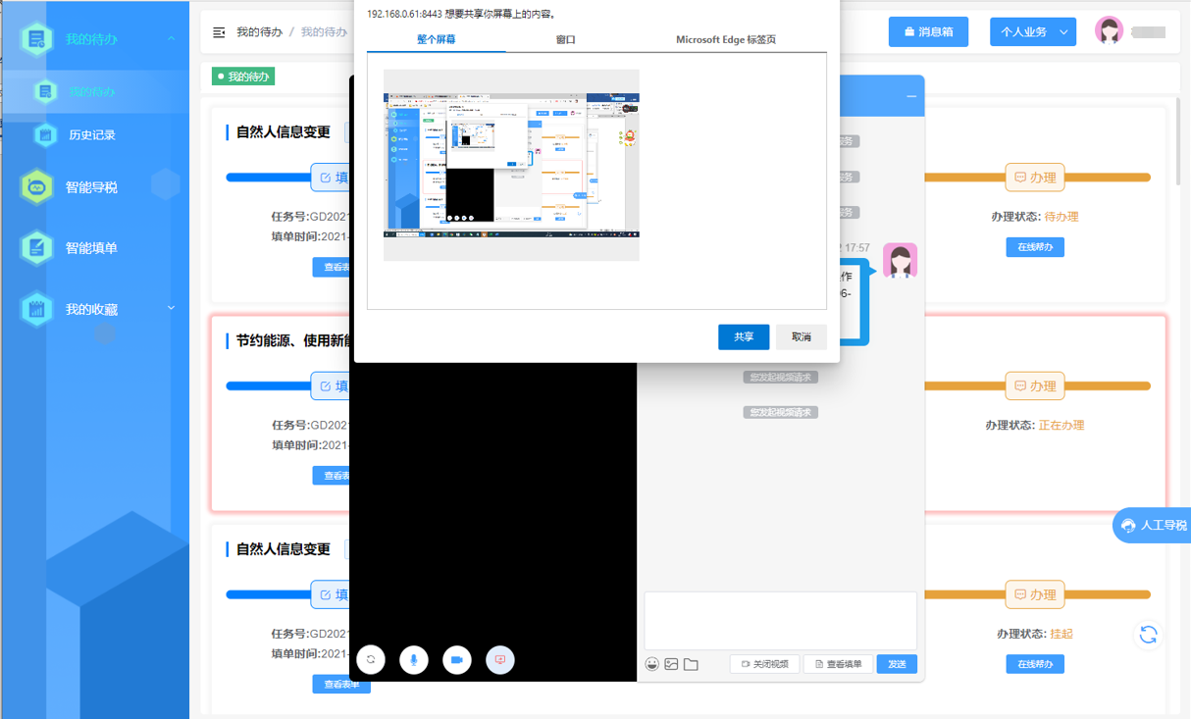
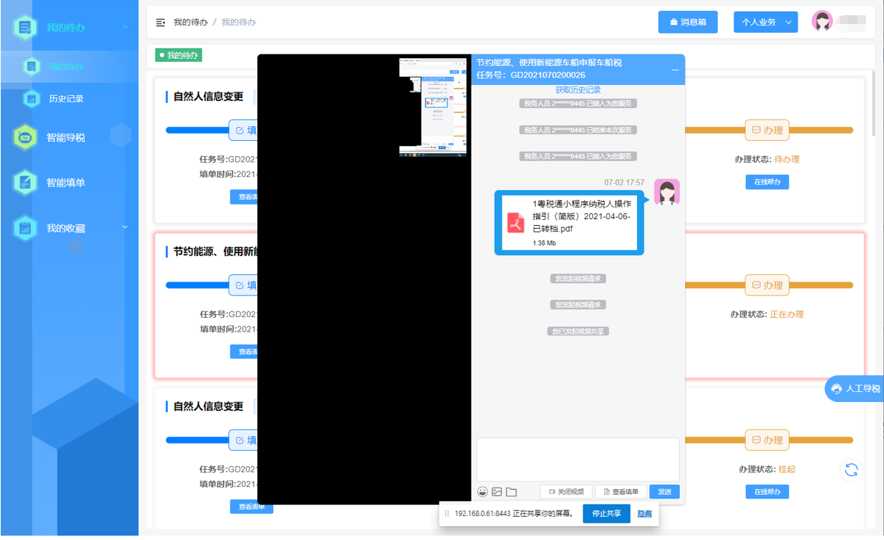
若有未读消息记录，“征纳互动”按钮的右上角显示相应的未读消息数。
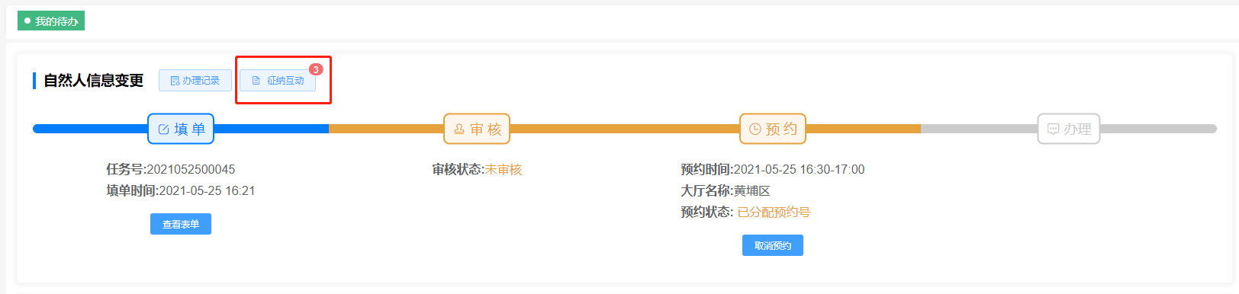
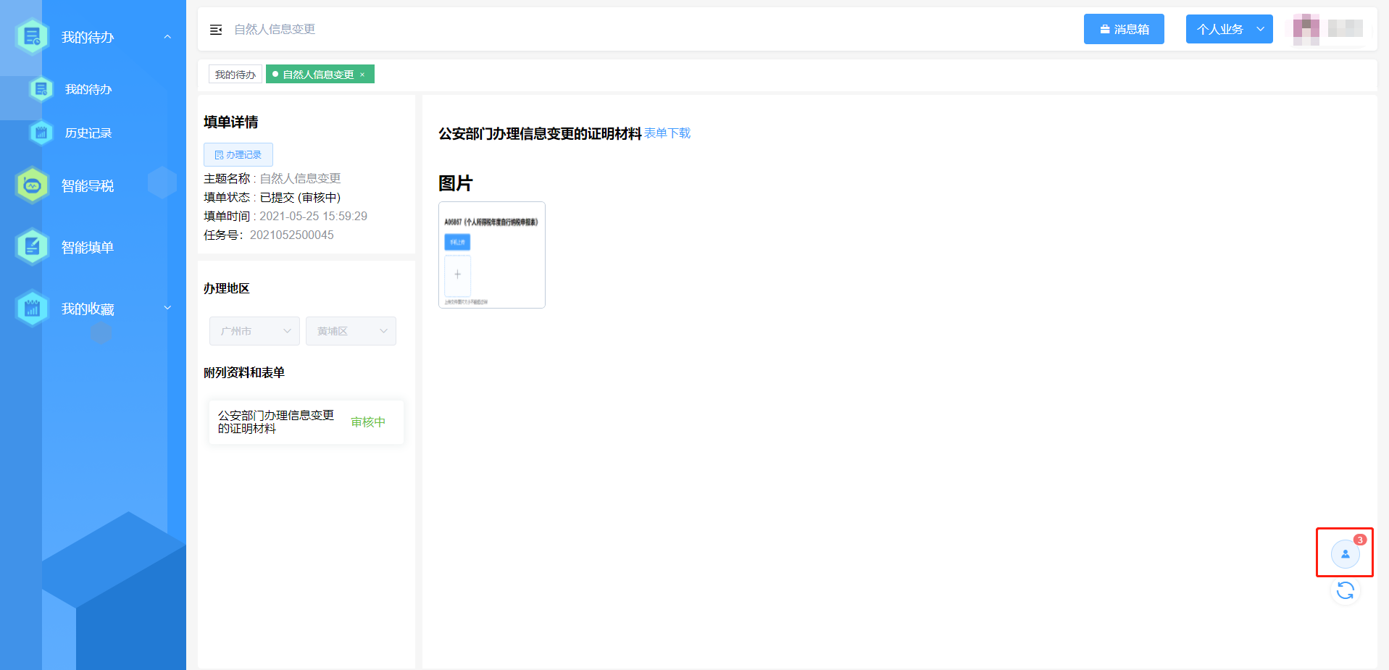
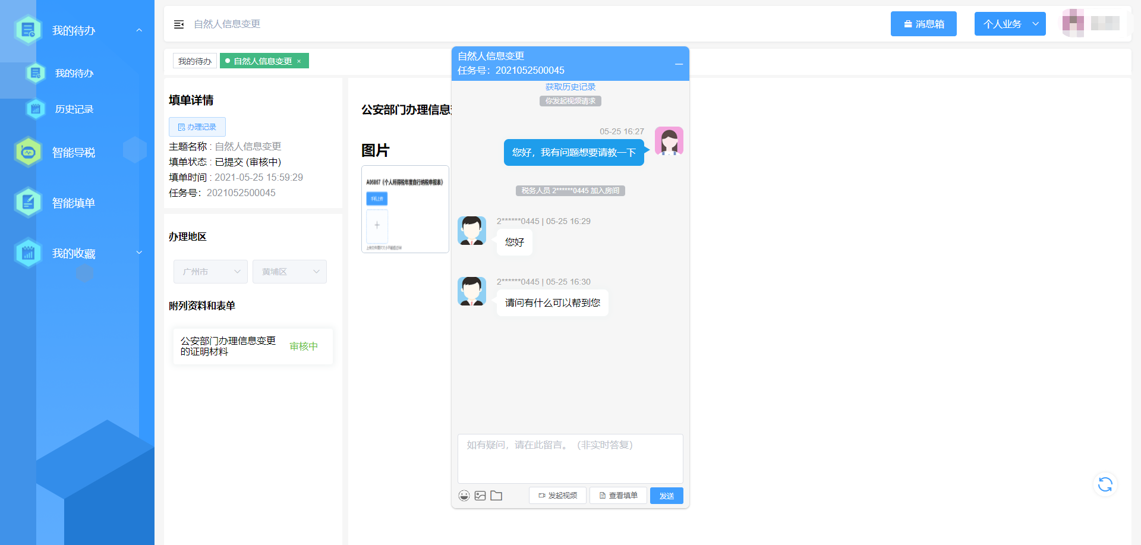

- 人工导税
点击页面右侧的【人工导税】按钮，弹出“人工导税”窗口。窗口显示聊天内容，及【发起人工导税】按钮。
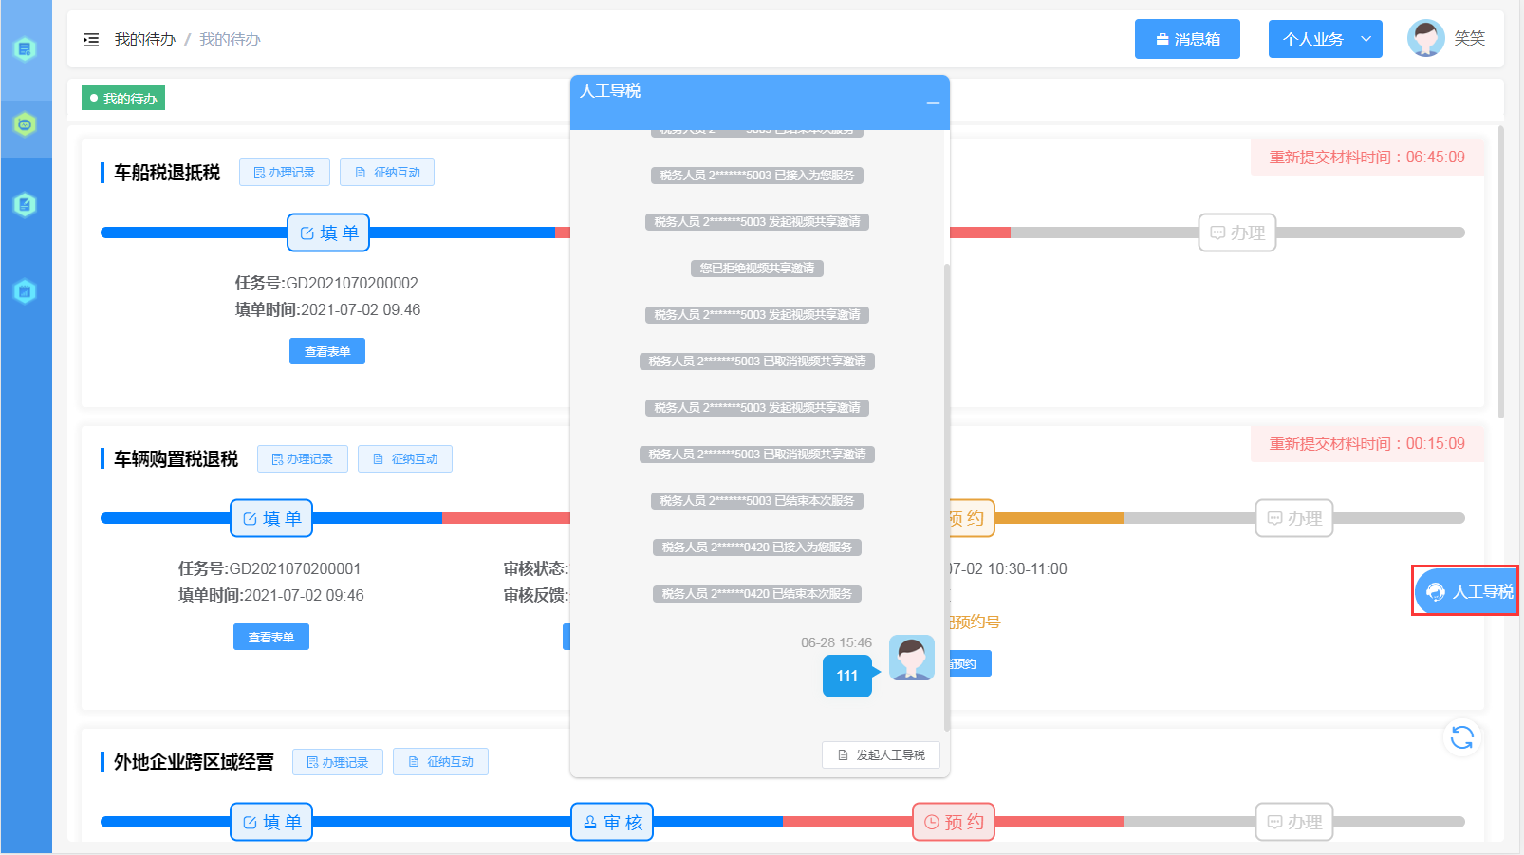
点击【发起人工导税】按钮，选择服务区域即可发起人工导税，可向税务人员咨询业务或操作相关问题。
人工导税支持文字、图片、文件、音视频等多种互动方式。
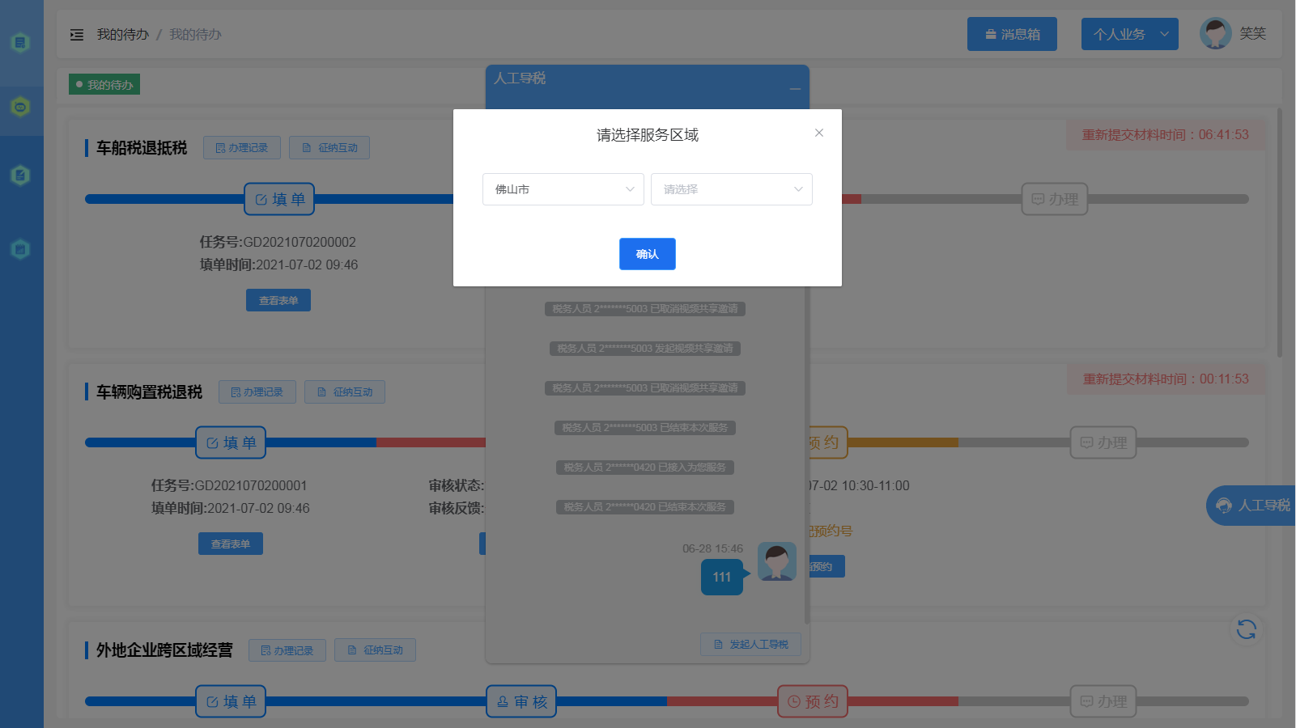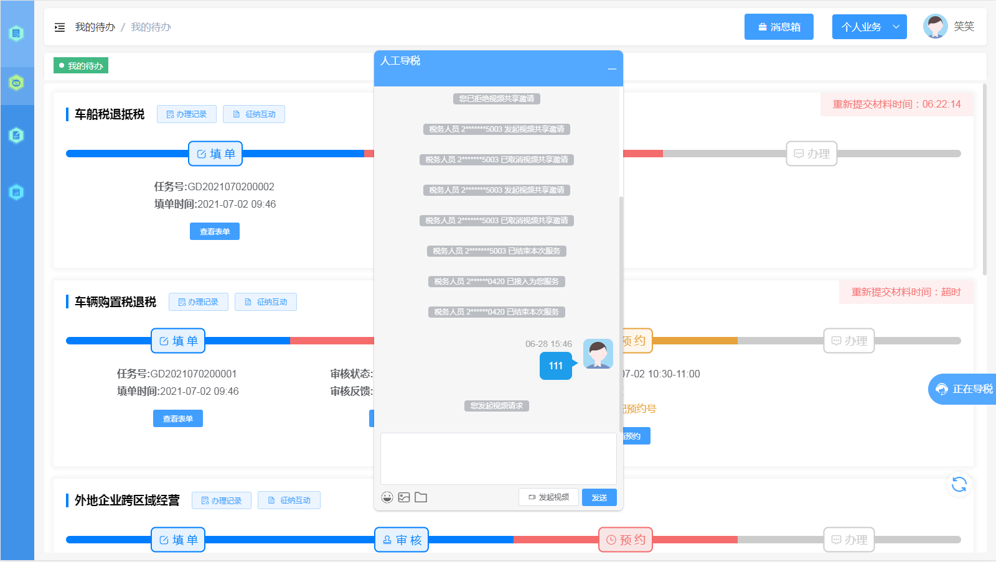
发起视频后，鼠标移动至视频聊天窗口，显示“”、“”、“”、“”按钮图标。
点击“”：刷新视频聊天窗口；
点击“”：可单独关闭纳税人的麦克风；
点击“”：可单独关闭纳税人的视频画面。
点击“”屏幕共享按钮图标：可发起屏幕共享。
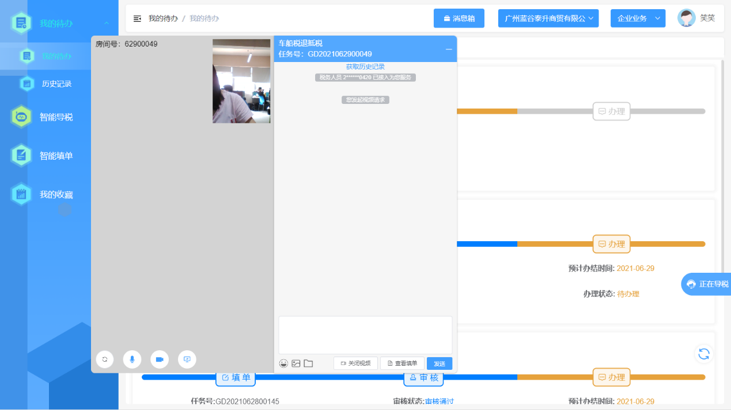
点击“”，选择需要共享的内容，点击【分享】按钮，可成功进行屏幕共享。屏幕共享后，纳税人的视频聊天界面显示共享的内容。
若关闭视频，屏幕共享会一并关闭。
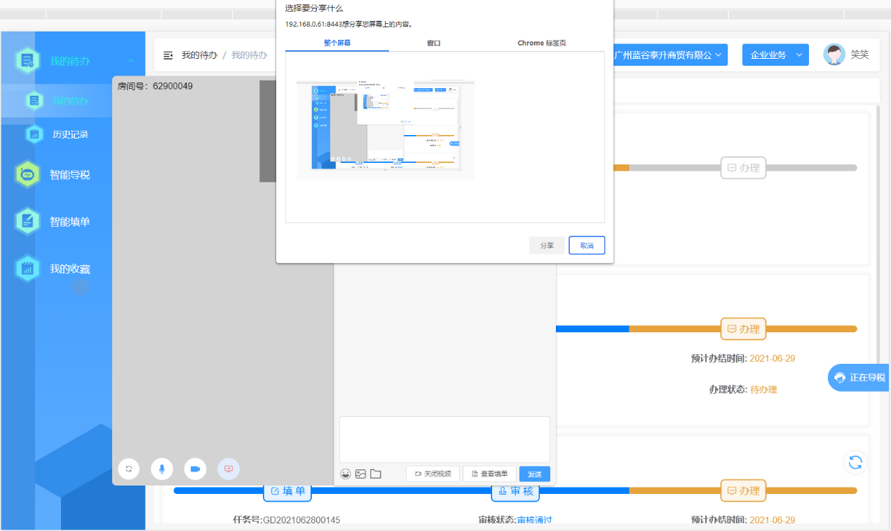
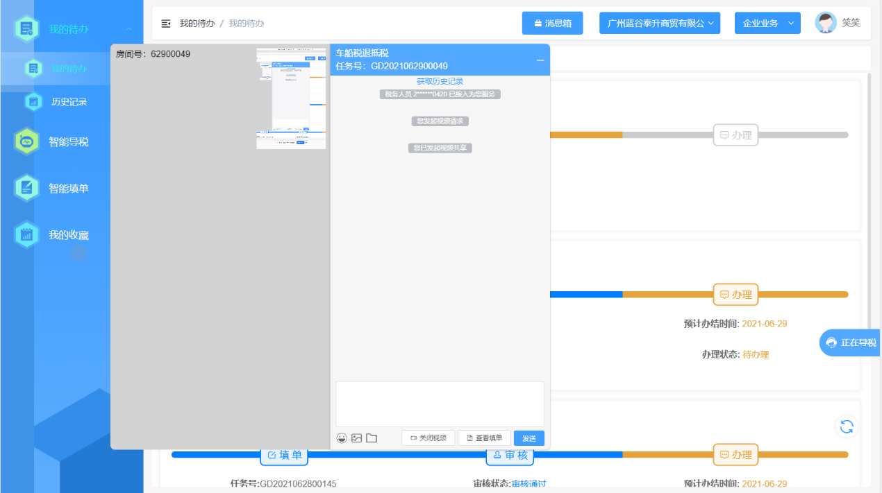

- 即时在线帮办
纳税人在“广东税务智能导办平台”客户端创建填单，进入“填单详情”页面。默认显示设备绑定的税务机构及所属地区。
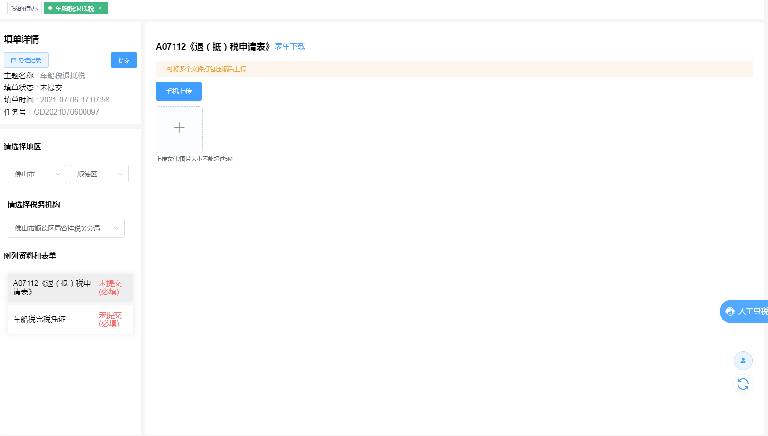
上传完“附列资料和表单”并输入“业务详细描述”后，点击“提交”。
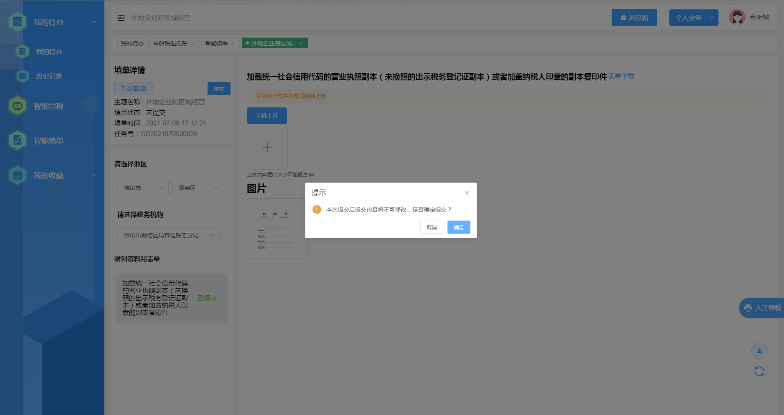

授权后台帮办
若选择的业务节点既能在线帮办，又能后台帮办，系统会弹出“授权后台帮办”弹窗。

同意后台帮办时间
操作简介：勾选“授权后台帮办”->点击“确定”->点击“同意”。
详细说明：弹窗默认勾选“授权后台帮办”，若同意授权，则点击“确定”。弹出预计完成日期，若同意则点击“同意”即可。
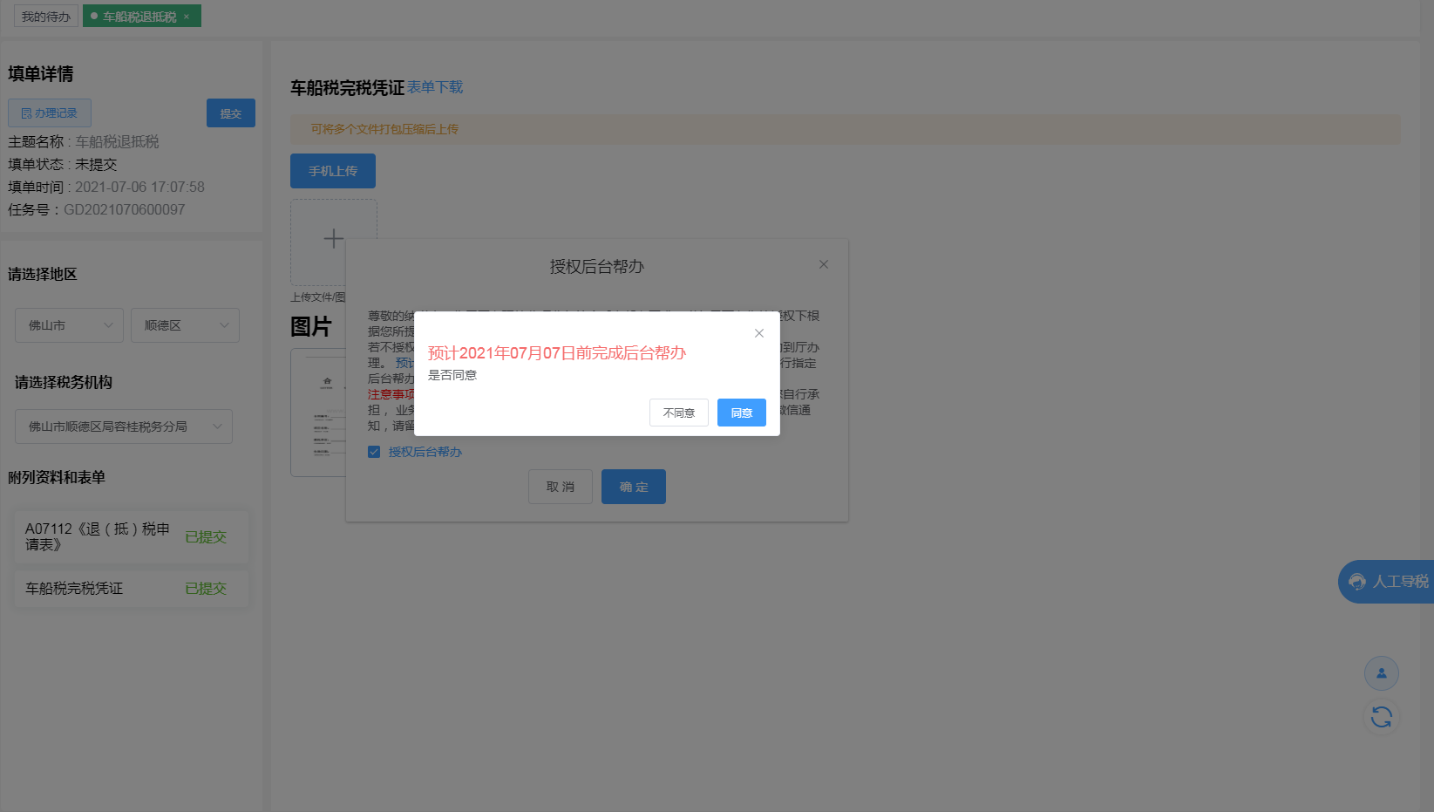

不同意，需指定后台帮办时间
操作简介：勾选“授权后台帮办”->点击“确定”->点击“指定后台帮办时间”。
详细说明：弹窗默认勾选“授权后台帮办”，若同意授权，则点击“确定”。弹出预计完成日期弹窗，若不同意，则点击“不同意”，选择“指定后台帮办时间”，选择后台帮办时间，点击“确定”即可。
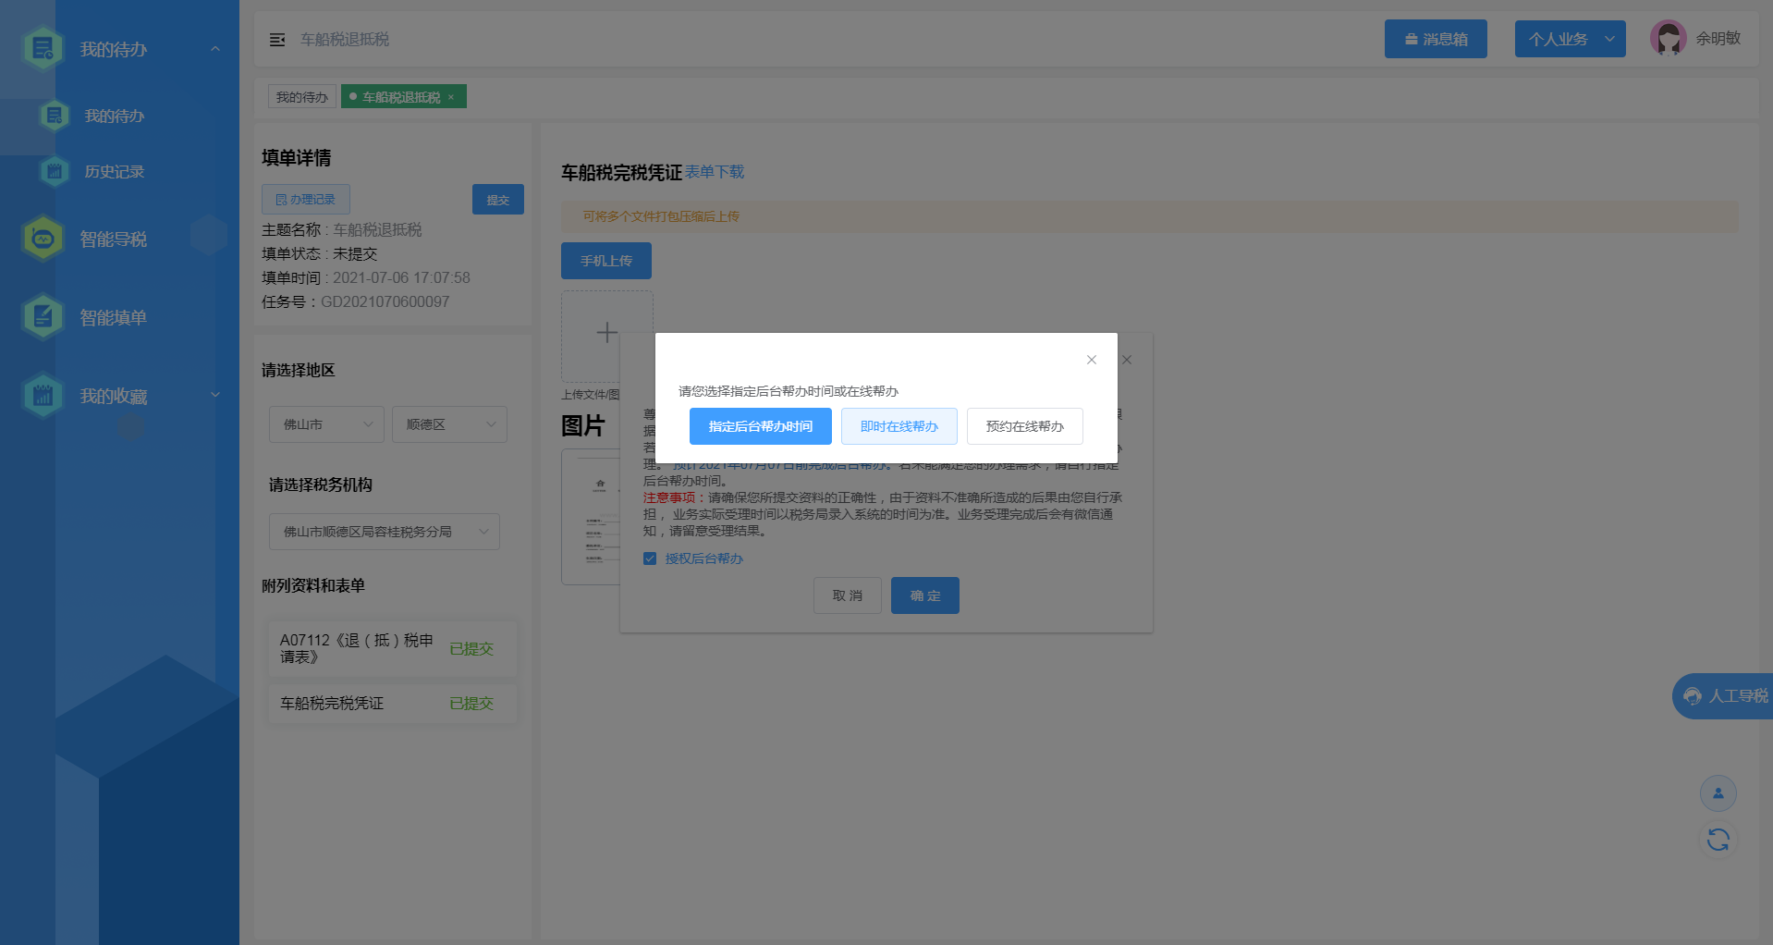
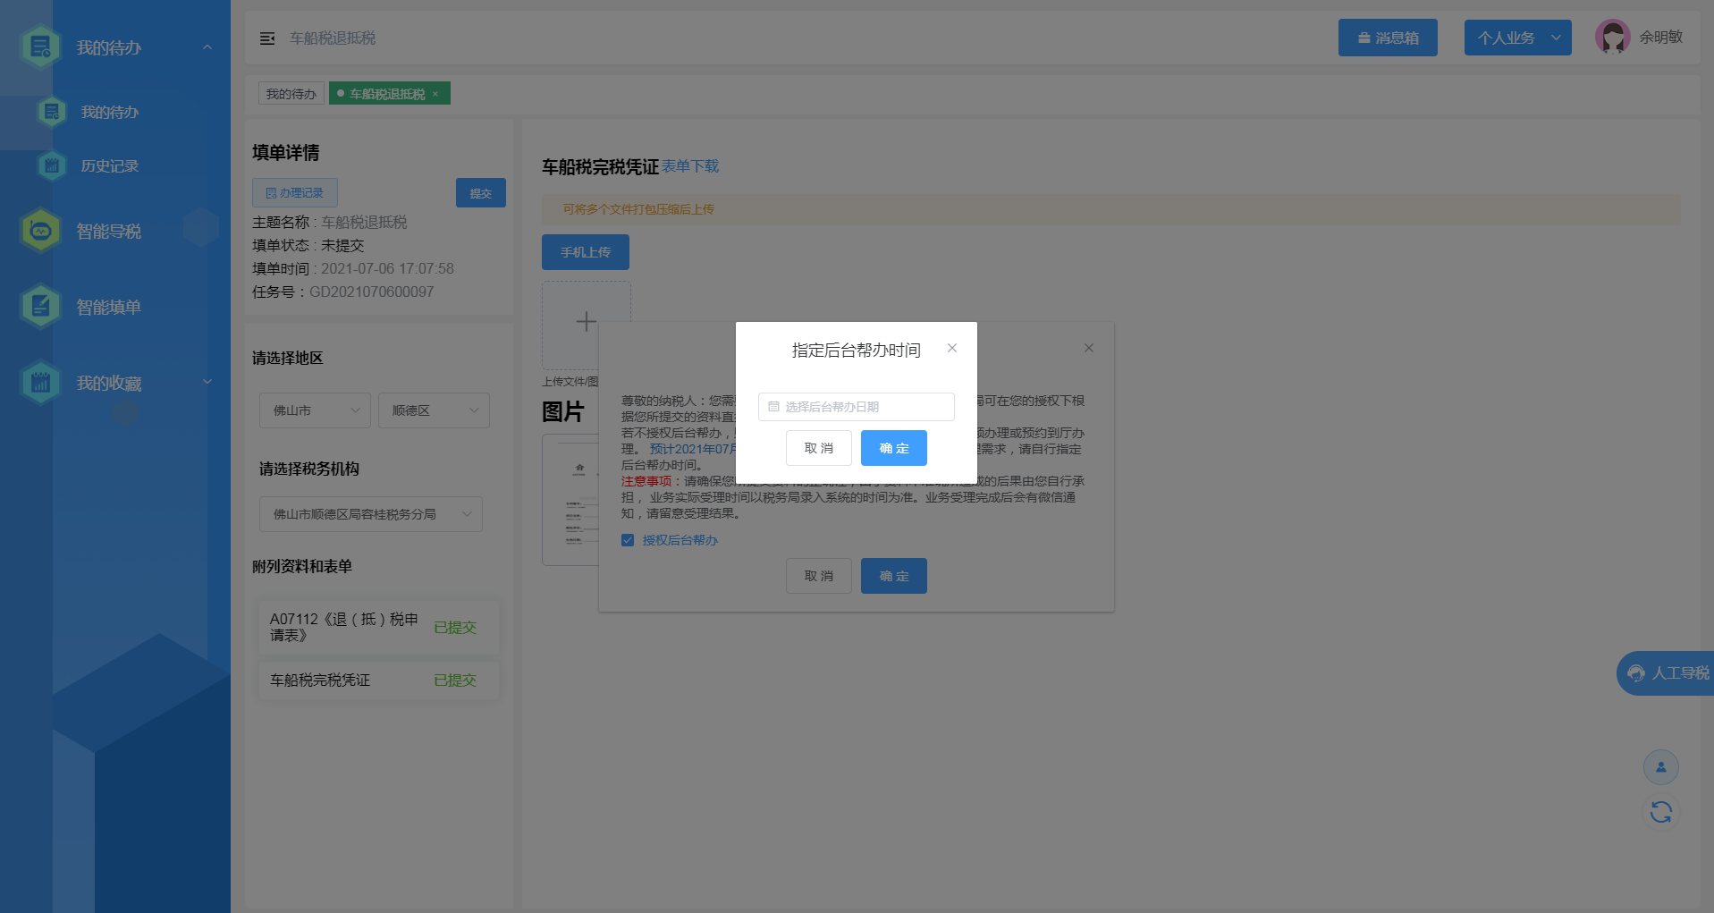

即时在线帮办

提交时立即接入
操作简介：立即接入即时在线帮办->输入授权码。
详细说明：若选择的业务节点只能在线帮办，提交后弹出“当前任务支持接入即时在线帮办，是否接入？”提示弹框，点击“是，立即接入”。随后弹出“授权即时帮办”弹窗，由现场导税员输入授权码即可进入即时在线帮办等候队列。
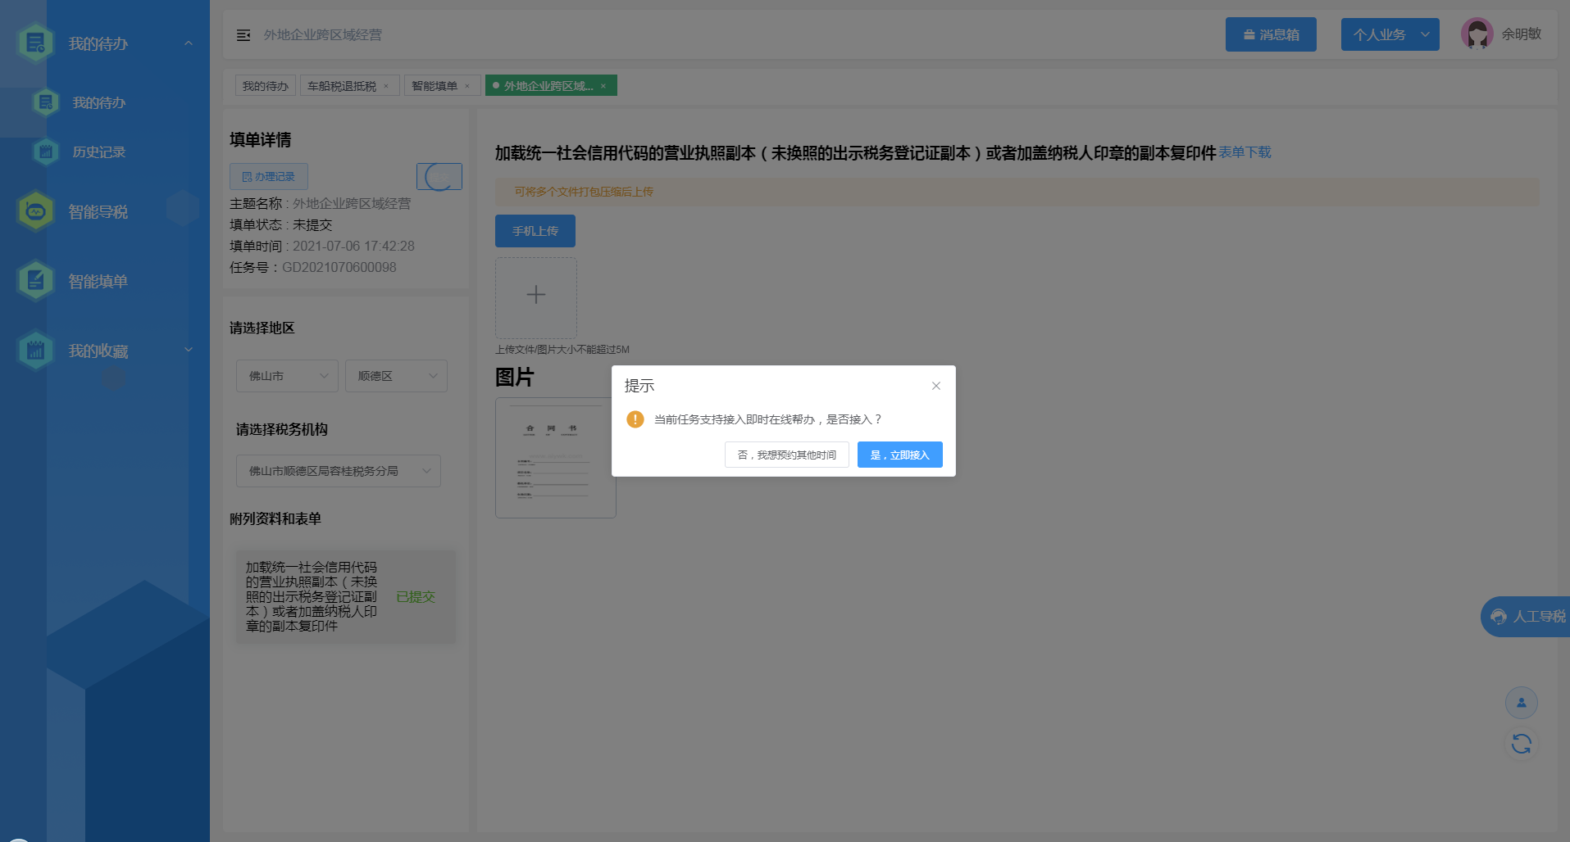
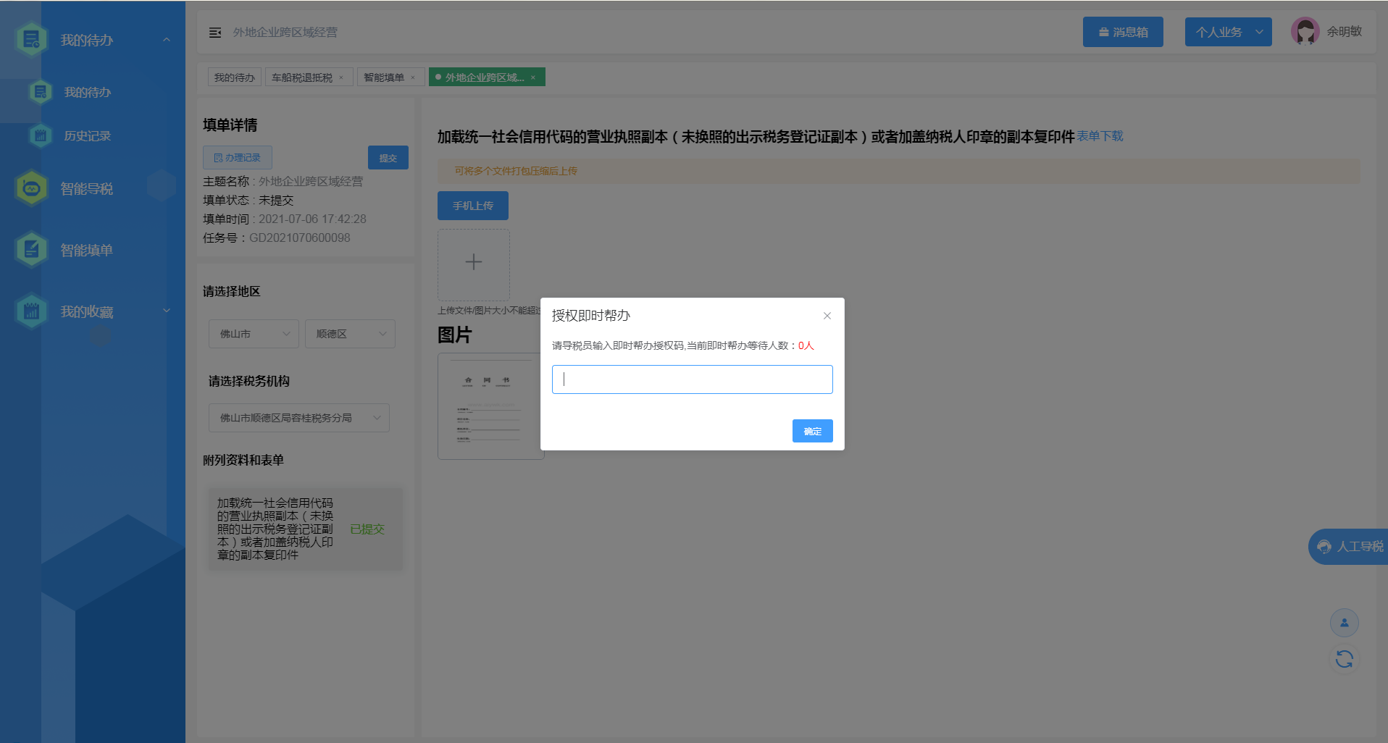
注：若纳税人正在进行人工导税，接入即时在线帮办需由正在为该纳税人进行导税的税务人员同意授权。
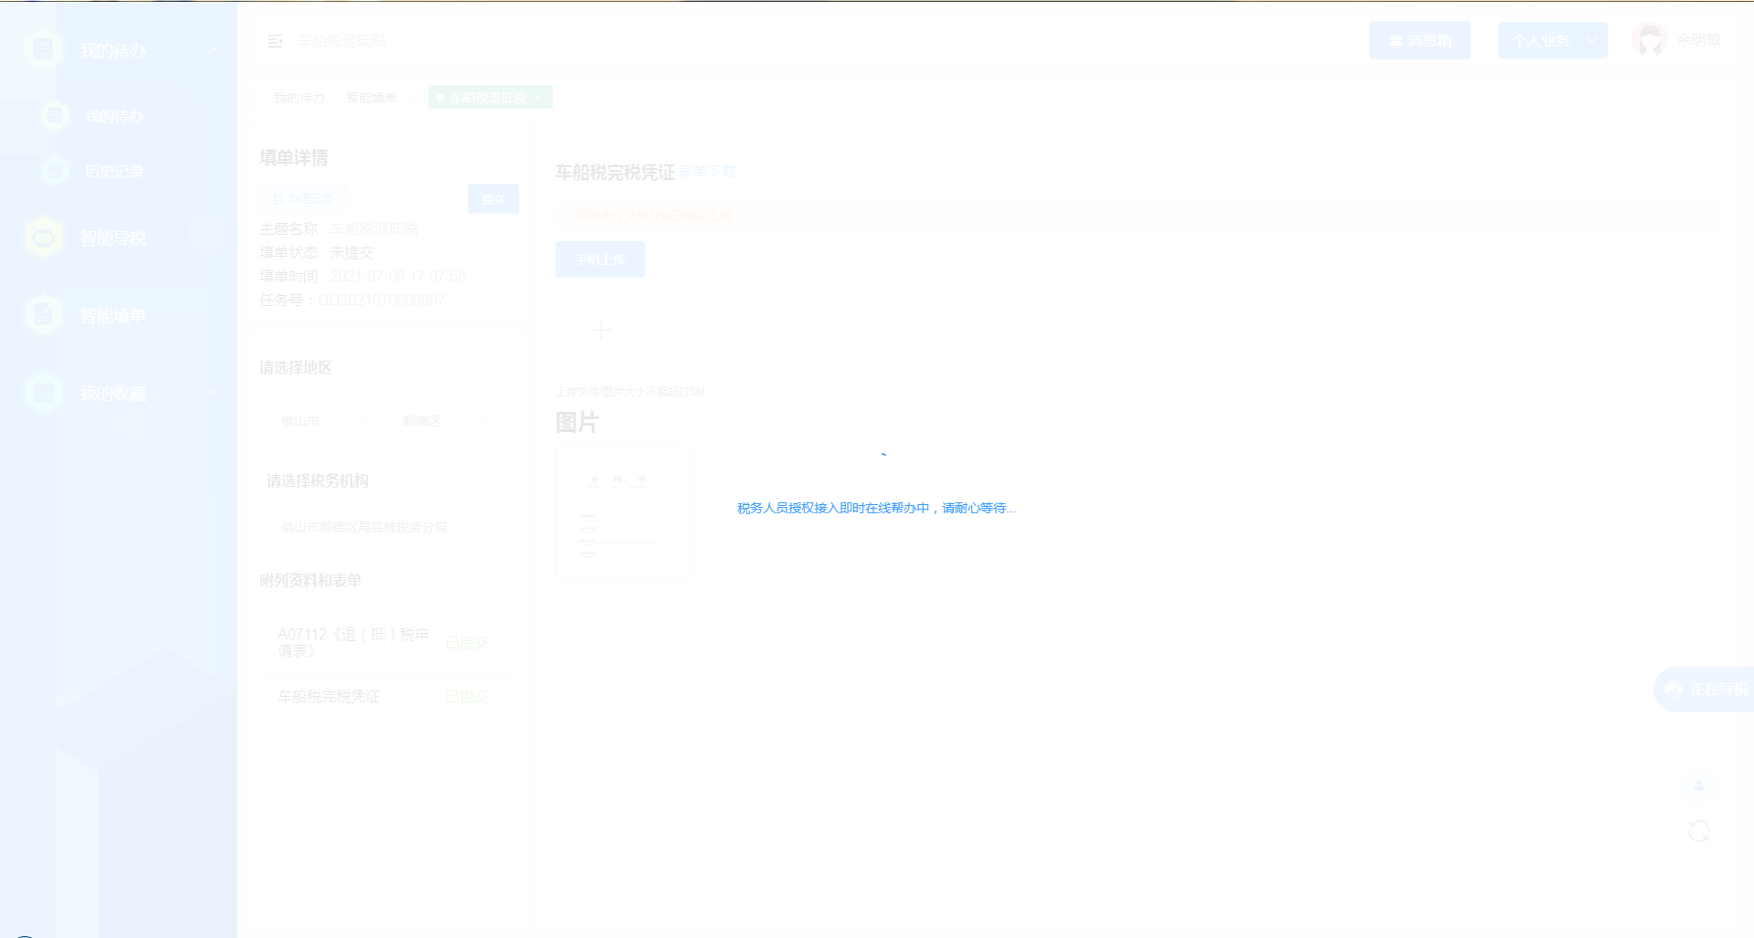

不授权后台帮办，接入即时在线帮办
操作简介：不勾选“授权后台帮办”->点击“即时在线帮办”->输入授权码。
详细说明：在“授权后台帮办”弹窗取消勾选“授权后台帮办”，点击“即时在线帮办”，随后弹出“授权即时帮办”弹窗，由现场导税员输入授权码即可进入即时在线帮办等候队列。
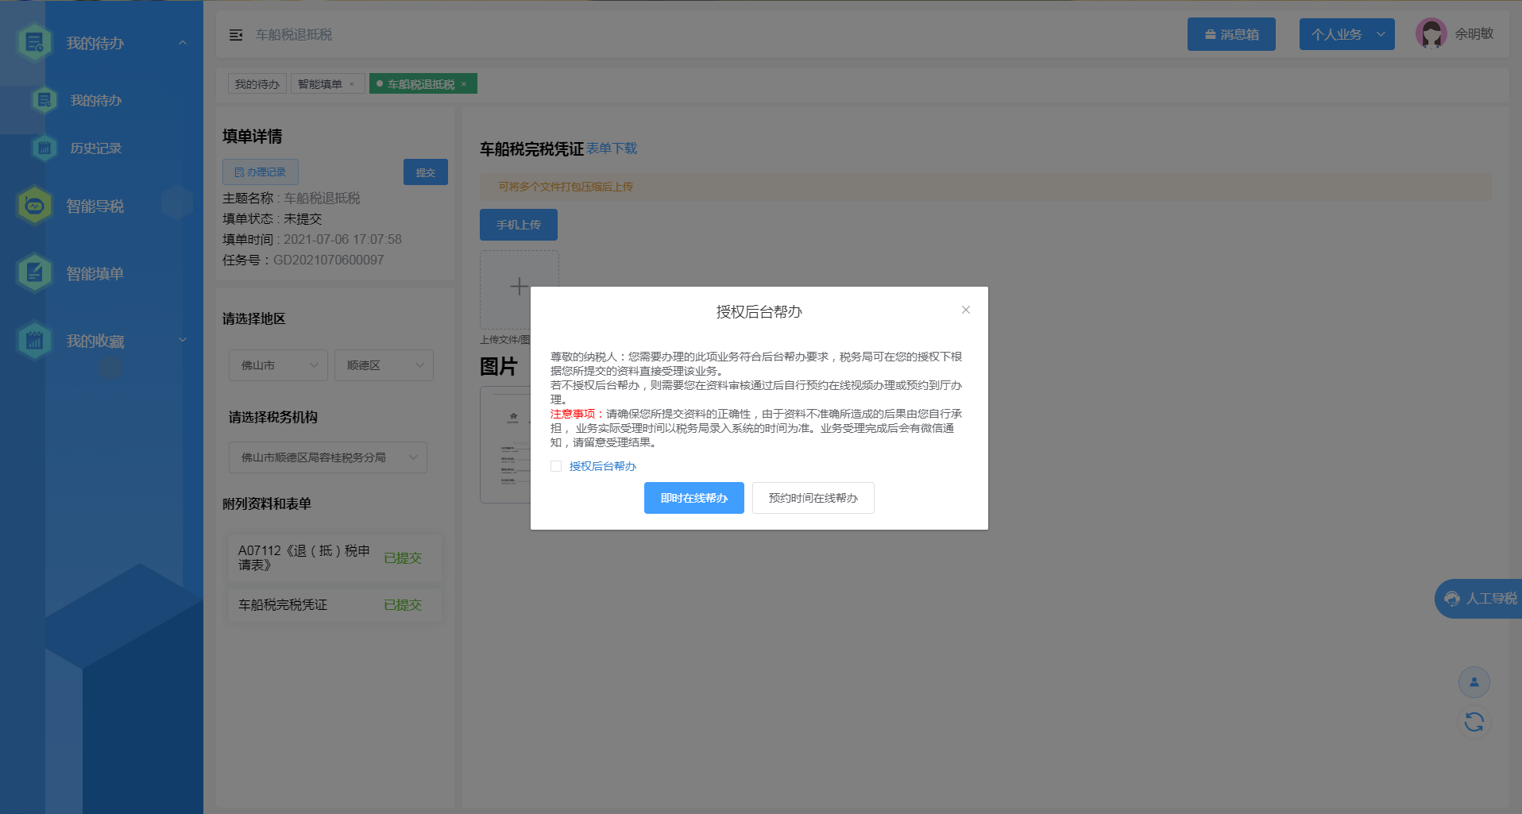
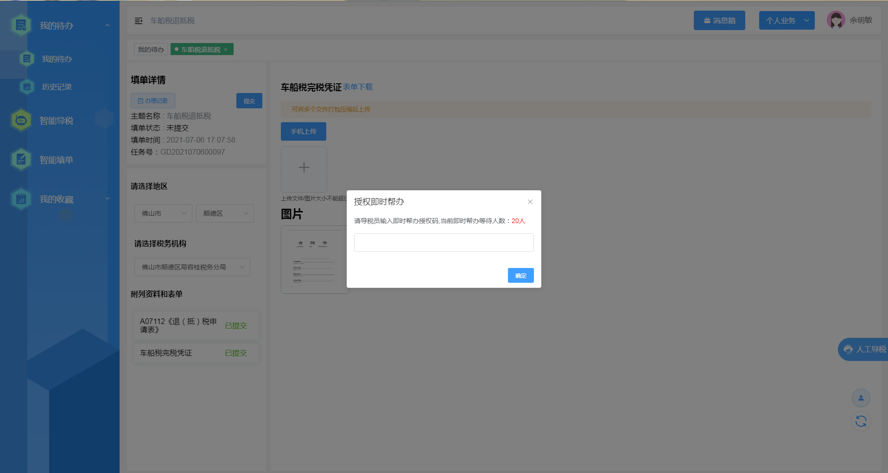
注：若纳税人正在进行人工导税，接入即时在线帮办需由正在为该纳税人进行导税的税务人员同意授权。

授权后台帮办，想改为即时在线帮办
操作简介：勾选“授权后台帮办”->点击“确定”->点击“不同意”->点击“即时在线帮办”。
详细说明：在“授权后台帮办”弹窗勾选“授权后台帮办”，点击“确定”，弹出预计完成日期弹窗，点击“不同意”，选择“即时在线帮办”，随后弹出“授权即时帮办”弹窗，由现场导税员输入授权码即可进入即时在线帮办等候队列。
注：若纳税人正在进行人工导税，接入即时在线帮办需由正在为该纳税人进行导税的税务人员同意授权。

预约在线帮办

提交时选择预约在线帮办
操作简介：提交填单->点击“否，我想预约其他时间”->选择预约日期与时间段->点击“确认提交”。
详细说明：若选择的业务节点只能在线帮办，提交后弹出“当前任务支持接入即时在线帮办，是否接入？”提示弹框，点击“否，我想预约其他时间”。随后弹出预约信息弹窗，选择预约日期与时间段 ，点击“确认提交”即可。
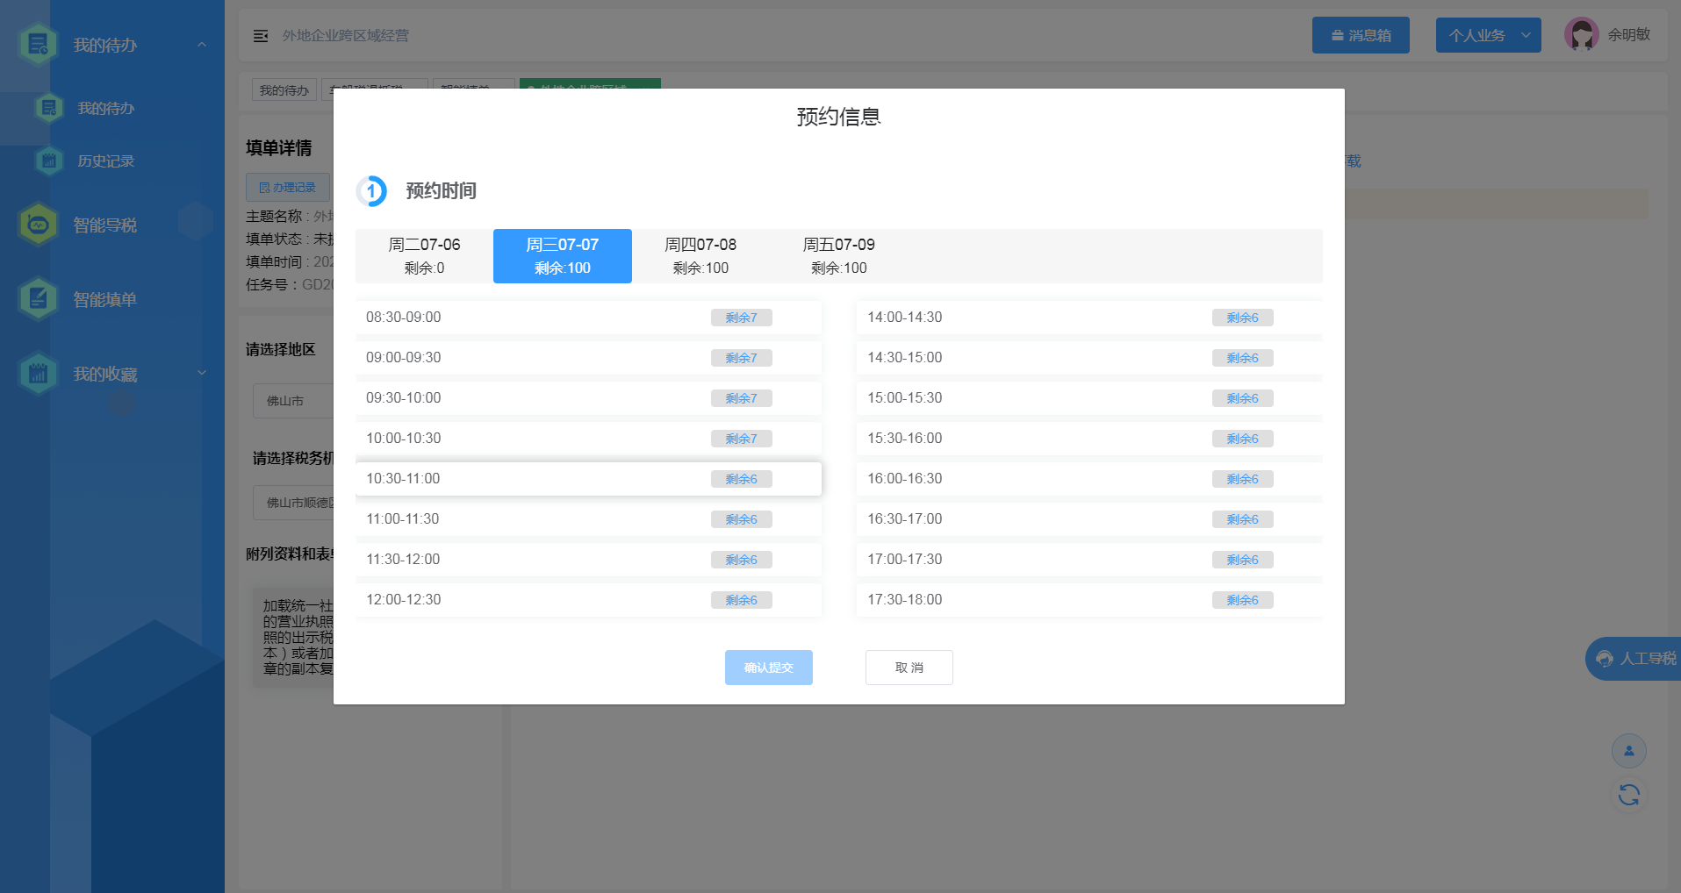

不授权后台帮办，选择预约在线帮办
操作简介：不勾选“授权后台帮办”->点击“预约时间在线帮办”->选择预约日期与时间段->点击“确认提交”。
详细说明：在“授权后台帮办”弹窗取消勾选“授权后台帮办”，点击“预约时间在线帮办”，随后弹出预约信息弹窗，选择预约日期与时间段 ，点击“确认提交”即可。
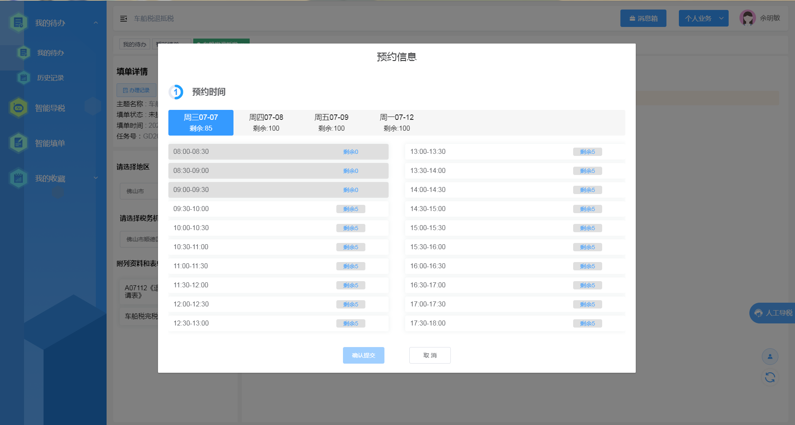

授权后台帮办，想改为预约在线帮办
操作简介：勾选“授权后台帮办”->点击“确定”->点击“不同意”->点击“预约在线帮办”->选择预约日期与时间段->点击“确认提交”。
详细说明：在“授权后台帮办”弹窗勾选“授权后台帮办”，点击“确定”，弹出预计完成日期弹窗，点击“不同意”，选择“预约在线帮办”，随后弹出预约信息弹窗，选择预约日期与时间段 ，点击“确认提交”即可。

